Р Е П У Б Л И К А Б Ъ Л Г А Р И Я
М И Н И С Т Е Р С К И С Ъ В Е Т
Препис

ПОСТАНОВЛЕНИЕ N 224
от 9 октомври 2003 година

За приемане на Наредба за изискванията за етикетиране на битови уреди по отношение на консумацията на енергия и други ресурси

/Обнародван, ДВ, бр. 92 от 2003 г./

М И Н И С Т Е Р С К И Я Т С Ъ В Е Т
П О С Т А Н О В И:

Член единствен. Приема Наредба за изискванията за етикетиране на битови уреди по отношение на консумацията на енергия и други ресурси.

МИНИСТЪР-ПРЕДСЕДАТЕЛ: /п/ Симеон Сакскобургготски

ГЛАВЕН СЕКРЕТАР НА
МИНИСТЕРСКИЯ СЪВЕТ: /п/ Севдалин Мавров

Н А Р Е Д Б А

за изискванията за етикетиране на битови уреди
по отношение на консумацията на енергия и други ресурси

Раздел І

ОБЩИ ПОЛОЖЕНИЯ

Чл. 1. С наредбата се определят:
- редът за предоставяне на информация на потребителите за битовите уреди, определени в наредбата, относно консумацията на енергия и други ресурси чрез етикети и информационни листове;
- задълженията на производителите, вносителите и търговците за осигуряване и за поставяне на етикети на битовите уреди.

Чл. 2. (1) Наредбата се прилага за следните уреди:
- домашни хладилници, замразители, уреди за съхраняване на замразени хранителни продукти, както и за комбинации между тях, захранвани с електрическа енергия, наричани по-нататък "хладилни уреди";
- битови перални машини, захранвани с електрическа енергия;
- битови барабанни сушилни машини, захранвани с електрическа енергия;
- битови комбинирани перални/сушилни машини, захранвани с електрическа енергия;
- битови миялни машини, захранвани с електрическа енергия;
- битови лампи, захранвани директно от мрежата (нажежаеми лампи и компактни луминесцентни лампи с вграден баласт) и битови луминесцентни лампи (включително тръбни и компактни луминесцентни лампи без вграден баласт); в случаите, когато един уред може да бъде взет “на части” от крайните потребители по смисъла на наредбата, “лампа” означава частта/частите, която/които излъчва/излъчват светлина;
- битови въздушни климатизатори, захранвани с електрическа енергия, така както са определени в БДС ЕN 814-1 и в БДС EN 255–1 или в стандартите по чл. 7, ал. 1;
- битови електрически фурни, захранвани с електрическа енергия, включително фурни, които работят с прегрята пара, и фурни, които са част от по-големи уреди.
(2) Наредбата се прилага за уредите по ал. 1 и когато те се продават не за домакински цели.

Чл. 3. (1) Наредбата не се прилага за:
- модели битови уреди, чието производство е преустановено преди наредбата да влезе в сила;
- битови уреди втора употреба;
- табелите с информация за техническите характеристики на битовите уреди или други подобни табели, закрепвани към битовите уреди, които са свързани с безопасното им използване.
(2) Наредбата не се прилага и за следните уреди:
- битови уреди, които могат да използват други източници на енергия;
- битови перални машини без възможност за центрофугиране;
- битови перални машини с отделни отделения за пране и центрофугиране (с двойни вани);
- лампи със светлинен поток по-голям от 6500 лумена;
- лампи с входна мощност по-малка от 4 вата;
- рефлекторни лампи;
- лампи, които се пускат на пазара, излъчващи светлина извън видимия диапазон (от 400 nm до 800 nm);
- лампи, които се пускат на пазара като част от продукт, чието основно предназначение не е да осветява; когато лампата се предлага за продажба, под наем или като покупка на изплащане или е изложена отделно (например като резервна част), тя трябва да отговаря на изискванията на наредбата;
- климатизатори с хладилна мощност по-голяма от 12 kW;
10. климатизатори, работещи на принципа въздух-вода и вода-вода;
11. фурни, които не попадат в обхвата на стандарти съгласно чл. 7, ал. 1;
12. преносими фурни, които са част от уреди, различни от закрепени уреди, имащи тегло по-малко от 18 кг, при условие че те не са проектирани за вграждане;
13. фурни, които работят с пара.

Чл. 4. (1) Производителите и вносителите на битови уреди са длъжни да осигурят етикети и информационни листове на български език за консумацията на енергия и други ресурси и допълнителна информация в съответствие с изискванията на наредбата за битовите уреди по чл. 2, ал. 1, които се пускат на пазара с цел продажба, наемане, покупка на изплащане или излагане пред крайни потребители.
(2) Информационният лист е част от съдържанието на всички технически проспекти за тези уреди. Когато такива технически проспекти не се осигуряват от лицата по ал. 1, те трябва да представят информационните листове с други информационни материали към уреда.
(3) Информацията от етикета и информационния лист може да бъде публикувана и разпространявана без специалното съгласие на лицата по
ал. 1.

Чл. 5. (1) Всеки търговец е длъжен да предлага за продажба на потребителя битови уреди по чл. 2, ал. 1, снабдени с етикети и информационни листове на български език, които отговарят на изискванията на наредбата.
(2) Когато битов уред по чл. 2, ал. 1 се предлага за продажба, търговецът поставя етикет на видно място в съответствие с изискванията на наредбата.
(3) Лицата по чл. 4, ал. 1 осигуряват безплатно на търговците необходимите етикети, като са свободни да избират собствена система на снабдяване с етикетите.
(4) Когато търговец изпраща искане за етикети, лицето по чл. 4,
ал. 1 е длъжно да осигури своевременното доставяне на исканите от търговеца етикети.

Чл. 6. (1) Лицата по чл. 4, ал. 1 съставят достатъчна по обем техническа документация, която да осигурява достоверност на съдържащата се в етикета и информационния лист информация. За целта те могат да използват наличната документация, основана на техническите изисквания за производството на съответните битови уреди.
(2) Техническата документация по ал. 1 включва:
- името и адреса на доставчика;
- общо описание на уреда, достатъчно подробно, за да бъде той еднозначно определен;
- информация, включително чертежи, ако е необходимо, относно основните конструктивни особености на модела и в частност за тези от тях, които влияят значително на консумацията на електрическа енергия;
- протоколи от проведени изпитвания в съответствие с чл. 7, ал. 1;
- инструкции за експлоатация.
(3) Когато количествените характеристики произтичат от други подобни модели, същата информация важи и за тези модели.
(4) Когато информацията по отношение на определен комбиниран модел е получена чрез изчисляване на основата на проектиране и/или екстраполация от други комбинации, документацията включва подробности за тези изчисления и/или за проведените тестове за проверка на точността на направените изчисления (подробности за математическия модел за изчисляване и направените измервания за проверка на този модел).
(5) За целите на проверките лицата по чл. 4, ал. 1 трябва да съхраняват документацията по ал. 1 за период 5 години след производството на последното изделие.

Чл. 7. (1) Когато данните, необходими за целите на наредбата, са получени в резултат на измервания съгласно изискванията на български стандарти, които въвеждат хармонизирани европейски стандарти, се приема, че те отговарят на изискванията на наредбата.
(2) Изискването за предоставяне на информация по отношение на нивото на шума, излъчван във въздуха от битовите уреди, се прилага, когато лицата по чл. 4, ал. 1 са избрали да предоставят такава информация в съответствие с Наредбата за етикетиране на битови уреди по отношение на шума, излъчван от тях във въздуха, приета с Постановление N 210 на Министерския съвет от 2003 г. (ДВ, бр. 87 от 2003 г.).

Раздел ІІ

ЕТИКЕТИРАНЕ

Чл. 8. Хладилните уреди по чл. 2, ал. 1, т. 1 се разделят на категории съгласно приложение N 1.

Чл. 9. (1) Етикетът по чл. 1, т. 1 се поставя отвън, отпред или отгоре на битовия уред, така че да се вижда ясно и да не е закрит.
(2) За битовите лампи етикетът по чл. 1, т. 1 се поставя, отпечатва или прикачва на външната страна на индивидуалната опаковка на лампата. Нищо друго поставено, отпечатано или прикачено на индивидуалната опаковка на лампата не трябва да скрива или намалява неговата видимост.
(3) Етикетите, с които битовите уреди по чл. 2, ал. 1 са снабдени съгласно наредбата, се изготвят съгласно приложение N 2, както следва:
- хладилни уреди – приложение N 2, част І;
- перални машини – приложение N 2, част ІІ;
- барабанни сушилни машини – приложение N 2, част ІІІ;
- комбинирани перални/сушилни машини – приложение N 2,
част ІV;
- миялни машини – приложение N 2, част V;
- лампи – приложение N 2, част VІ; приложението определя показването на етикета и в случаите на много малка опаковка;
- въздушни климатизатори – приложение N 2, част VІІ;
- електрически фурни – приложение N 2, част VІІІ.

Чл. 10. Съдържанието и форматът на информационните листове, които се изготвят за битовите уреди по чл. 2, ал. 1 съгласно наредбата, трябва да са в съответствие с приложение N 3, както следва:
- хладилни уреди – приложение N 3, част І;
- перални машини – приложение N 3, част ІІ;
- барабанни сушилни машини – приложение N 3, част ІІІ;
- комбинирани перални/сушилни машини – приложение N 3,
част ІV;
- миялни машини – приложение N 3, част V;
- лампи – приложение N 3, част VІ;
- въздушни климатизатори – приложение N 3, част VІІ;
- електрически фурни – приложение N 3, част VІІІ.

Чл. 11. За битовите лампи по чл. 3, ал. 1, т. 4-8 могат да бъдат предоставяни етикети и информационни листове в съответствие с изискванията на наредбата, в случай че са приети и публикувани български стандарти, въвеждащи съответните хармонизирани европейски стандарти за измерване на такъв тип лампи.

Чл. 12. (1) Когато битови уреди по чл. 2, ал. 1 са предложени за продажба, наемане или продажба на изплащане чрез пощенски запис, каталог или по друг начин, изключващ излагане на уреда пред потребителя, търговците са длъжни да предоставят на потребителя информацията от етикета и информационния лист на уредите преди сключването на договора.
(2) В случаите по ал. 1 печатните материали, чрез които се извършват предложенията за продажба, отдаване под наем или продажба на изплащане, като писмени оферти, каталог за поръчки по пощата, реклама по Интернет или други електронни медии, включват цялата информация, посочена в приложение N 4, както следва:
- хладилни уреди – приложение N 4, част І;
- перални машини – приложение N 4, част ІІ;
- барабанни сушилни машини – приложение N 4, част ІІІ;
- комбинирани перални/сушилни машини – приложение N 4,
част ІV;
- миялни машини – приложение N 4, част V;
- лампи – приложение N 4, част VІ;
- въздушни климатизатори – приложение N 4, част VІІ;
- електрически фурни – приложение N 4, част VІІІ; това изискване се прилага и по отношение на фурните за вграждане в интегрирани кухни.

Чл. 13. Класовете на енергийна ефективност на битовите уреди по чл. 2, ал. 1 се определят съгласно приложение N 5, както следва:
- класът на енергийна ефективност на хладилен уред - приложение N 5, част І;
- класът на енергийна ефективност, класът на производителност при пране и класът на ефективност при сушене на перална машина - приложение N 5, част ІІ;
- класът на енергийна ефективност на барабанна сушилна машина - приложение N 5, част ІІІ;
- класът на енергийна ефективност и класът на производителност при пране на комбинирана перална/сушилна машина - приложение N 5,
част ІV;
- класът на енергийна ефективност, класът на производителност при измиване и класът на производителност при сушене на миялна машина - приложение N 5, част V;
- класът на енергийна ефективност на лампа - приложение N 5, част VІ;
- класът на енергийна ефективност на въздушен климатизатор -приложение N 5, част VІІ;
- класът на енергийна ефективност на всяко отделение на фурната - приложение N 5, част VІІІ.

ДОПЪЛНИТЕЛНА РАЗПОРЕДБА

§ 1. По смисъла на наредбата:
- “Информационен лист” е информационна таблица с технически данни за битовия уред.
- “Ресурси” са вода, химикали или всякакви други вещества, употребявани от битовите уреди при нормалното им функциониране.
- “Допълнителна информация” е друга информация относно експлоатацията на битов уред, отнасяща се до или спомагаща в оценката за консумацията на енергия или за разхода на консумативи.

ПРЕХОДНИ И ЗАКЛЮЧИТЕЛНИ РАЗПОРЕДБИ

§ 2. Наредбата се приема на основание чл. 7 от ЗЗППТ.

§ 3. Контролът по прилагането на наредбата се осъществява от Комисията по търговия и защита на потребителите към министъра на икономиката, нейните регионални структури и звената за защита на потребителите към общинската администрация по реда на част четвърта “Контролни органи” от ЗЗППТ.

§ 4. Наредбата влиза в сила от 1 септември 2004 г.

§ 5. Пуснатите на пазара битови уреди по чл. 2, ал. 1 преди влизането в сила на наредбата могат да се продават до изчерпване на складовите наличности, но не по-късно от 1 януари 2005 г.

§ 6. Председателят на Държавната агенция за метрология и технически надзор до 1 юни 2004 г. публикува в официалния бюлетин на Държавната агенция за метрология и технически надзор списък на българските стандарти по чл. 7, ал. 1.

Приложение N 1
към чл. 8

КАТЕГОРИИ

Хладилните уреди се разпределят на следните категории:

Категория | Описание
1 | Хладилник без отделение за ниска температура
2 | Хладилник/охладител с отделение за 5⁰С и/или 10⁰С
3 | Хладилник с отделение за ниска температура, без звезда
4 | Хладилник с отделение за ниска температура (*)
5 | Хладилник с отделение за ниска температура (**)
6 | Хладилник с отделение за ниска температура (***)
7 | Хладилник/замразител и уред за съхраняване на замразени хранителни продукти с отделение за ниска температура *(***)
8 | Замразител и уред за съхраняване на замразени хранителни продукти тип “шкаф”
9 | Замразител и уред за съхраняване на замразени хранителни продукти тип “ракла”
10 | Хладилник/замразител и уред за съхраняване на замразени хранителни продукти с повече от две врати или други хладилни уреди, които не са описани по-горе

Приложение N 2

към чл. 9, ал. 3

ЕТИКЕТ

Част І – Хладилни уреди

1. Етикетът е в съответствие със следното графично изображение:

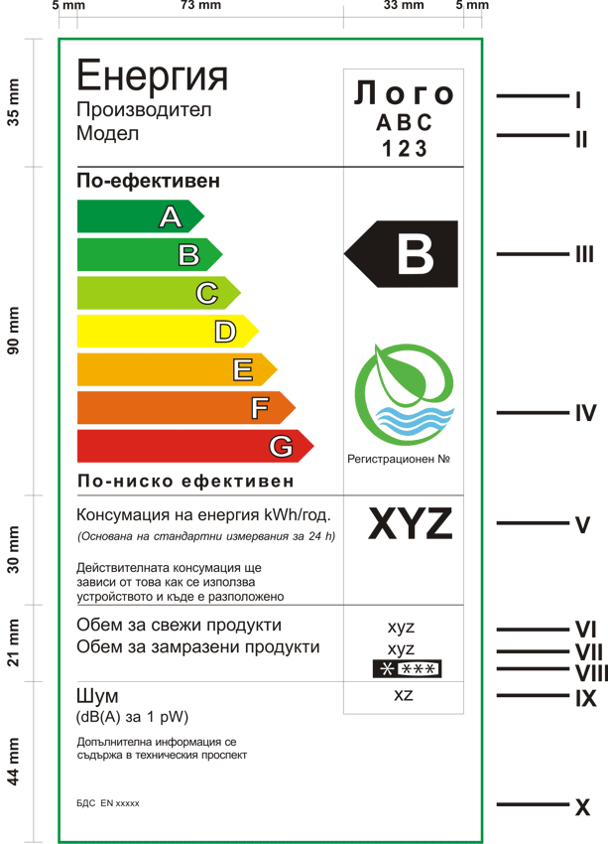
По-нискоефективен

2. Информацията, която се включва в полетата на етикета, е следната:

І. Производител, вносител, ако стоката е от внос (наименование, търговска марка).
ІІ. Идентификационен номер на модела.
ІІІ. Клас на енергийна ефективност на уреда съгласно приложение N 5,
част І. Буквата и съответната стрелка са разположени на едно и също ниво.
Височината на стрелката, съдържаща буквата, е не по-малка от два пъти и не по-голяма от два пъти от височината на стрелките за класа.
ІV. Знак за екомаркировка, ако уредът е получил такъв знак, в съответствие с Наредба N 3 от 2003 г. за Националната схема за екомаркировка (ДВ, бр. 49 от 2003 г.).
V. Консумация на енергия, определена в съответствие с чл. 7, ал. 1, но изразено в kWh за година (т.е. за 24 h х 365 дни).
VІ. Сума от полезните обеми на всички отделения, които не са класифицирани със “звезда” (т.е. с експлоатационна температура > -6⁰С).
VІІ. Сума от полезните обеми на всички отделения за съхраняване на замразени хранителни продукти, които са класифицирани със “звезда” (т.е. с експлоатационна температура < -6⁰С).
VІІІ. Брой на означените звезди на отделенията за съхраняване на хранителни продукти в съответствие с чл. 7, ал. 1. Когато дадено отделение не е класифицирано със “звезда”, съответното място се оставя празно.
ІХ. Ниво на шума, определено съгласно чл. 7, ал. 2 и в съответствие с Наредбата за изискванията за етикетиране на битови уреди по отношение на шума, излъчван във въздуха от тях.
Х. Използваният български държавен стандарт за определяне консумацията на енергия.

3. Индикаторната буква за А+ и А++ на устройствата е разположена на същата позиция, както индикаторната буква А за клас устройства А и е в съответствие със следното графично изображение:

А+ | А++
 | 

4. Размерите на етикета и полетата в него са в съответствие с графичното изображение по т. 1.

Използвани цветове:

СЗ – П – Ж – Ч : циан – фуксин – жълт – черен
Пример: 07Х0 – 0% циан, 70% фуксин, 100% жълт и 0% черен.

Стрелки (указатели за класа на енергийна ефективност):
А: Х0Х0
В: 70Х0
С: 30Х0
D: 00Х0
Е: 03Х0
F: 07Х0
G: 0ХХ0
Цветът на контура е Х070.

Цветът на фона на стрелката за енергийната ефективност на уреда е черен.

Текстът в етикета е в черно. Фонът е бял.

Част ІІ – Перални машини

1. Етикетът е в съответствие със следното графично изображение:

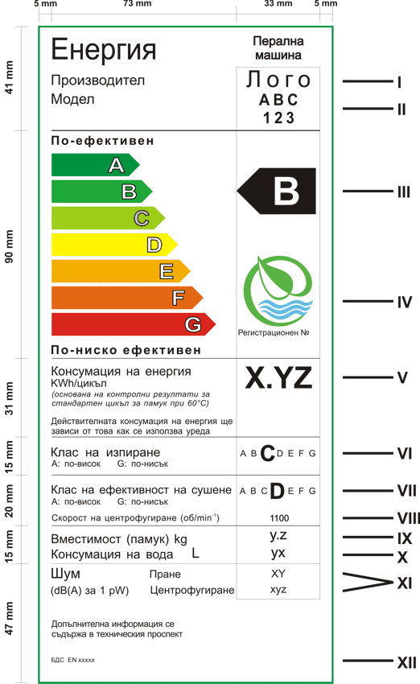
По нискоефективен
Действителната консумация на енергия ще зависи от това как се използва уредът

2. Информацията, която се включва в полетата на етикета, е следната:

І. Производител, вносител, ако стоката е от внос (наименование, търговска марка).
ІІ. Идентификационен номер на модела.
ІІІ. Клас на енергийна ефективност на уреда съгласно приложение N 5,
част ІІ. Буквата и съответната стрелка са разположени на едно и също ниво.
Височината на стрелката, съдържаща буквата, е не по-малка от два пъти и не по-голяма от два пъти от височината на стрелките за класа.
ІV. Знак за екомаркировка, ако уредът е получил такъв знак, в съответствие с Наредбата за Националната схема за екомаркировка.
V. Консумация на енергия в kWh за цикъл, използвайки стандартен 60⁰С цикъл за памук, определена в съответствие с чл. 7, ал. 1.
VІ. Клас на изпиране съгласно приложение N 5, част ІІ.
VІІ. Клас на ефективност на сушене съгласно приложение N 5, част ІІ.
VІІІ. Максимална скорост на центрофугиране, постигната за стандартен
60⁰С цикъл за памук, определена в съответствие с чл. 7, ал. 1.
ІХ. Вместимост на уреда за стандартен 60⁰С цикъл за памук, определена в съответствие с чл. 7, ал. 1.
Х. Консумация на вода за цикъл на пране, използвайки стандартен 60⁰С цикъл за памук, определена в съответствие с чл. 7, ал. 1.
ХІ. Ниво на шума по време на циклите на пране и центрофугиране, използвайки стандартен 60⁰С цикъл за памук, определено в съответствие с чл. 7, ал. 2. Когато лицата по чл. 4, ал. 1 са избрали да предоставят информация за шума от битовите уреди в съответствие с Наредбата за изискванията за етикетиране на битови уреди по отношение на шума, излъчван от тях във въздуха, шумът, излъчван във въздуха от пералните машини, се измерва в съответствие с БДС EN 60704-2-4 (измерване на нивото на шума) и
БДС EN 60704-3 (проверка).
ХІІ. Използваният български държавен стандарт за определяне консумацията на енергия.

3. Размерите на етикета и полетата в него са в съответствие с графичното изображение по т. 1.

Използвани цветове:

СЗ-П-Ж-Ч: циан-фуксин-жълт-черен.
Пример: 07ХО – 0 % циан, 70 % фуксин, 100 % жълт и 0 % черен.

Стрелки (указатели за класа на енергийна ефективност):
- А: Х0Х0
- В: 70Х0
- С: 30Х0
- D: 00Х0
- E: 03Х0
- F: 07Х0
- G: 0ХХ0
Цветът на контура е Х070.
Цветът на фона на стрелката за енергийната ефективност е черен.

Текстът в етикета е в черно. Фонът е бял.

Част ІІІ – Сушилни машини

1. Етикетът е в съответствие със следното графично изображение:

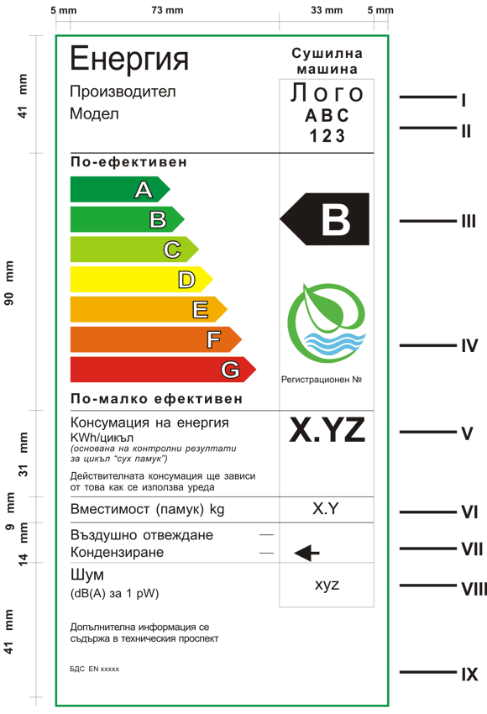
По-нискоефективен
Действителната консумация на енергия ще зависи от това как се използва уредът

2. Информацията, която се включва в полетата на етикета, е следната:

І. Производител, вносител, ако стоката е от внос (наименование, търговска марка).
ІІ. Идентификационен номер на модела.
ІІІ. Клас на енергийна ефективност на уреда съгласно приложение N 5,
част ІІІ. Буквата и съответната стрелка са разположени на едно и също ниво.
Височината на стрелката, съдържаща буквата, е не по-малка от два пъти и не по-голяма от два пъти от височината на стрелките за класа.
ІV. Знак за екомаркировка, ако уредът е получил такъв знак, в съответствие с Наредбата за Националната схема за екомаркировка.
V. Консумация на енергия в kWh за цикъл, за цикъл на уреда “сух памук”, определена в съответствие с чл. 7, ал. 1.
VІ. Обявена вместимост за памук в кg, определена в съответствие с чл. 7,
ал. 1.
VІІ. Тип на уреда - с въздушно отвеждане или кондензиране, определен в съответствие с чл. 7, ал. 1. Стрелката трябва да бъде разположена на същото ниво, както и съответният тип.
VІІІ. Ниво на шум по време на циклите на пране и центрофугиране, използвайки стандартен 60⁰С цикъл за памук, определено в съответствие с
чл. 7, ал. 2. Когато лицата по чл. 4, ал. 1 са избрали да предоставят информация за шума от битовите уреди в съответствие с Наредбата за изискванията за етикетиране на битови уреди по отношение на шума, излъчван от тях във въздуха, шумът, излъчван във въздуха от битовите сушилни машини с центрофугиране, се измерва в съответствие с БДС EN 60704-2-6 (измерване на нивото на шума) и БДС EN 60704-3 (проверка).
ІХ. Използваният български държавен стандарт за определяне консумацията на енергия.

3. Размерите на етикета и полетата в него са в съответствие с графичното изображение по т. 1.

Използвани цветове:

СЗ-П-Ж-Ч: циан-фуксин-жълт-черен.
Пример: 07Х0: 0 % циан, 70 % фуксин, 100 % жълт и 0 % черен.

Стрелки (указатели за класа на енергийна ефективност):
- А: Х0Х0
- В: 70Х0
- С: 30Х0
- D: 00Х0
- E: 03Х0
- F: 07Х0
- G: 0ХХ0

Цветът на контура е Х070.

Цветът на фона на стрелката за енергийната ефективност е черен.

Текстът в етикета е в черно. Фонът е бял.

Част ІV – Комбинирани перални/сушилни машини

1. Етикетът е в съответствие със следното графично изображение:

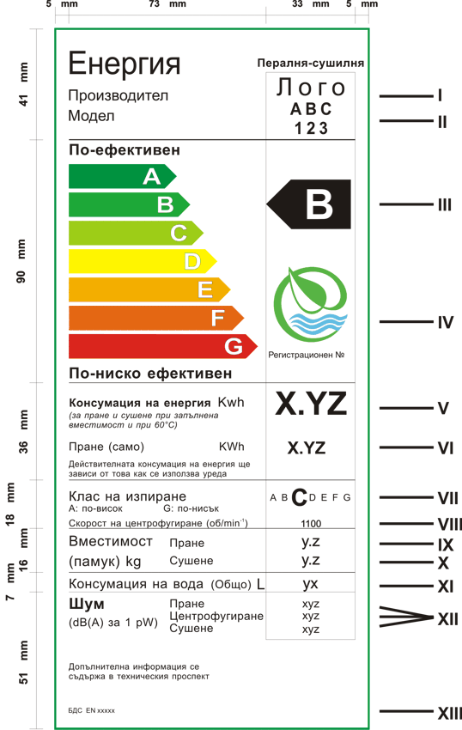
По-нискоефективен
Действителната консумация на енергия ще зависи от това как се използва уредът

2. Информацията, която се включва в полетата на етикета, е следната:

І. Производител, вносител, ако стоката е от внос (наименование, търговска марка).
ІІ. Идентификационен номер на модела.
ІІІ. Клас на енергийна ефективност на уреда съгласно приложение N 5,
част ІV. Буквата и съответната стрелка са разположени на едно и също ниво.
Височината на стрелката, съдържаща буквата, е не по-малка от два пъти и не по-голяма от два пъти от височината на стрелките за класа.
ІV. Знак за екомаркировка, ако уредът е получил такъв знак, в съответствие с Наредбата за Националната схема за екомаркировка.
V. Консумация на енергия в kWh за цялостно завършен цикъл (пране, центрофугиране и сушене), използвайки стандартен 60⁰С цикъл за памук и цикъл на сушене “сух памук”, определена в съответствие с чл. 7, ал. 1.
VІ. Консумация на енергия в kWh за цикъл пране (само пране и центрофугиране), използвайки стандартен 60⁰С цикъл за памук, определена в съответствие с чл. 7, ал. 1.
VІІ. Клас изпиране съгласно приложение N 5, част ІV.
VІІІ. Максимална скорост на центрофугиране, постигната за стандартен
60⁰С цикъл за памук, определена в съответствие с чл. 7, ал. 1.
ІХ. Вместимост (в кg) на уреда за стандартен 60⁰С цикъл (без сушене), определена в съответствие с чл. 7, ал. 1.
Х. Вместимост (в кg) на уреда за цикъл (сушене) “сух памук”, определена в съответствие с чл. 7, ал. 1.
ХІ. Консумация на вода в литри за цялостно завършен цикъл (пране, центрофугиране и сушене), използвайки стандартен 60⁰С цикъл за пране за памук и цикъл на сушене “сух памук”, определена в съответствие с чл. 7, ал. 1.
ХІІ. Ниво на шума по време на циклите на пране, центрофугиране и сушене, използвайки стандартен 60⁰С цикъл за пране за памук и цикъл на сушене “сух памук”, определено в съответствие с чл. 7, ал. 2. Когато лицата по чл. 4, ал. 1 са избрали да предоставят информация за шума от битовите уреди в съответствие с Наредбата за изискванията за етикетиране на битови уреди по отношение на шума, излъчван от тях във въздуха, шумът, излъчван във въздуха от комбинирани перални/сушилни машини, се измерва в съответствие с
БДС EN 60704-2-4 и EN 60704-2-6 (измерване на нивото на шума) и
БДС EN 60704-3 (проверка).
ХІІІ. Използваният български държавен стандарт за определяне консумацията на енергия.

3. Размерите на етикета и полетата в него са в съответствие с графичното изображение по т. 1.

Използвани цветове:

СЗ-П-Ж-Ч: циан-фуксин-жълт-черен.
Пример: 07Х0: 0 % циан, 70 % фуксин, 100 % жълт и 0 % черен.

Стрелки (указатели за класа на енергийна ефективност):
- А: Х0Х0
- В: 70Х0
- С: 30Х0
- D: 00Х0
- E: 03Х0
- F: 07Х0
- G: 0ХХ0

Цветът на контура е Х070.

Цветът на фона на стрелката за енергийната ефективност е черен.

Текстът в етикета е в черно. Фонът е бял.

Част V – Миялни машини

1. Етикетът е в съответствие със следното графично изображение:

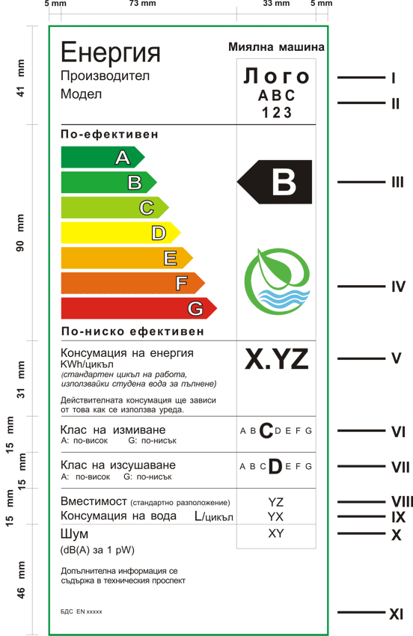
По-нискоефективен
Действителната консумация на енергия ще зависи от това как се използва уредът

2. Информацията, която се включва в полетата на етикета, е следната:

І. Производител, вносител, ако стоката е от внос (наименование, търговска марка).
ІІ. Идентификационен номер на модела.
ІІІ. Клас на енергийна ефективност на уреда съгласно приложение N 5,
част V. Буквата и съответната стрелка са разположени на едно и също ниво.
Височината на стрелката, съдържаща буквата, е не по-малка от два пъти и не по-голяма от два пъти от височината на стрелките за класа.
ІV. Знак за екомаркировка, ако уредът е получил такъв знак , в съответствие с Наредбата за Националната схема за екомаркировка.
V. Консумация на енергия в kWh за стандартен цикъл, определена в съответствие с чл. 7, ал. 1.
VІ. Клас на измиване съгласно приложение N 5, част V.
VІІ. Клас на изсушаване съгласно приложение N 5, част V.
VІІІ. Вместимост на уреда за стандартно разположение на приборите, чиниите и чашите, определен в съответствие с чл. 7, ал. 1.
ІХ. Консумация на вода в литри за напълно завършен цикъл, определена в съответствие с чл. 7, ал. 1.
Х. Ниво на шума по време на стандартен цикъл, определено в съответствие с чл. 7, ал. 2. Когато лицата по чл. 4 са избрали да предоставят информация за шума от битовите уреди в съответствие с Наредбата за изискванията за етикетиране на битови уреди по отношение на шума, излъчван от тях във въздуха, шумът, излъчван във въздуха от битовите миялни машини, се измерва в съответствие с БДС EN 60704-2-3 (измерване на нивото на шума) и
БДС EN 60704-3 (проверка).
ХІ. Използваният български държавен стандарт за определяне консумацията на енергия.

3. Размерите на етикета и полетата в него са в съответствие с графичното изображение по т. 1.

Използвани цветове:

СЗ-П-Ж-Ч: циан-фуксин-жълт-черен.
Пример: 07Х0: 0 % циан, 70 % фуксин, 100 % жълт и 0 % черен.

Стрелки (указатели за класа на енергийна ефективност):
- А: Х0Х0
- В: 70Х0
- С: 30Х0
- D: 00Х0
- E: 03Х0
- F: 07Х0
- G: 0ХХ0
Цветът на контура е Х070.

Цветът на фона на стрелката за енергийната ефективност е черен.

Текстът в етикета е в черно. Фонът е бял.

Част VІ - Лампи

1. Етикетът се избира от едно от следните графични изображения:

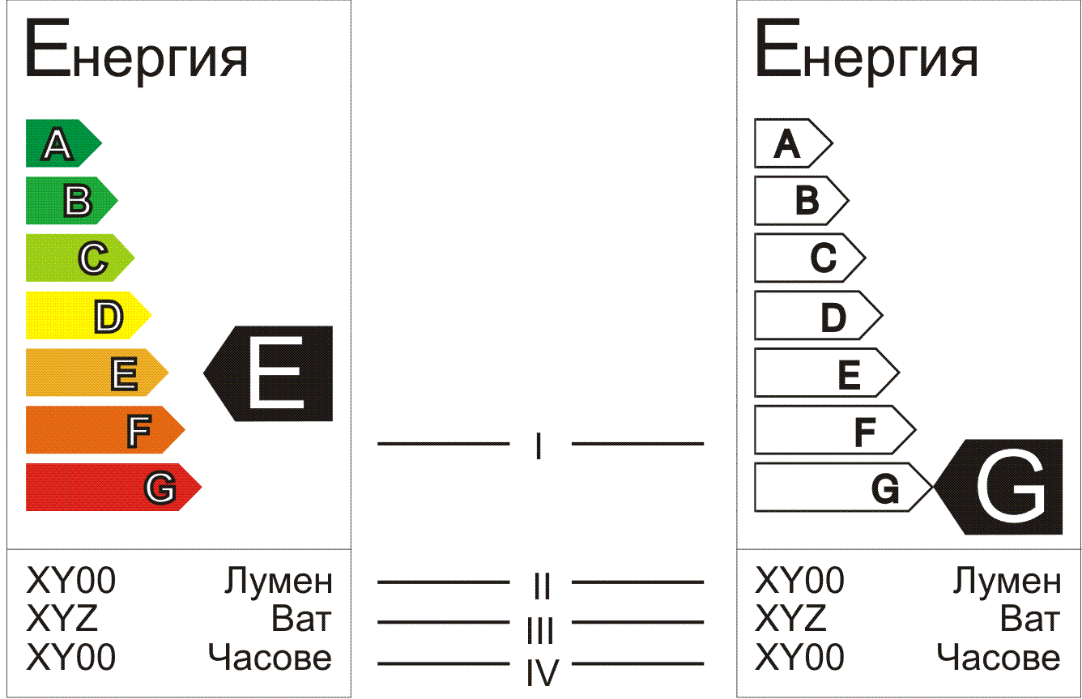

(цветен вариант) (черно-бял вариант)

Там, където етикетът не е отпечатан на опаковката, а е поставен отделен етикет или етикетът е прикрепен към опаковката, трябва да се използва “цветният” вариант. Ако се използва “черно-белият” вариант, печатният текст и фонът могат да бъдат в произволни цветове, които запазват четливостта на етикета.

2. Информацията, която се включва в полетата на етикета, е следната:

І. Клас на енергийна ефективност на уреда съгласно приложение N 5,
част VІ. Буквата и съответната стрелка са разположени на едно и също ниво.
Височината на стрелката, съдържаща буквата, е не по-малка от два пъти и не по-голяма от два пъти от височината на стрелките за класа.
ІІ. Светлинен поток на лампата в лумени, определен в съответствие с чл. 7, ал. 1.
ІІІ. Входна мощност на лампата във ватове, определена в съответствие с
чл. 7, ал. 1.
ІV. Обявена средна продължителност на живот на лампата в часове, определена в съответствие с чл. 7, ал. 1. Там, където на опаковката не е включена друга информация за живота на лампата, това поле може да се пропусне.

3. Там, където информацията, определена в т. 2.ІІ, 2.ІІІ и 2.ІV е включена другаде върху опаковката на лампата, тя може да не се поставя върху етикета на лампата, както и върху кутията, която я съдържа. В този случай етикетът трябва да се избере от едно от следните графични изображения:

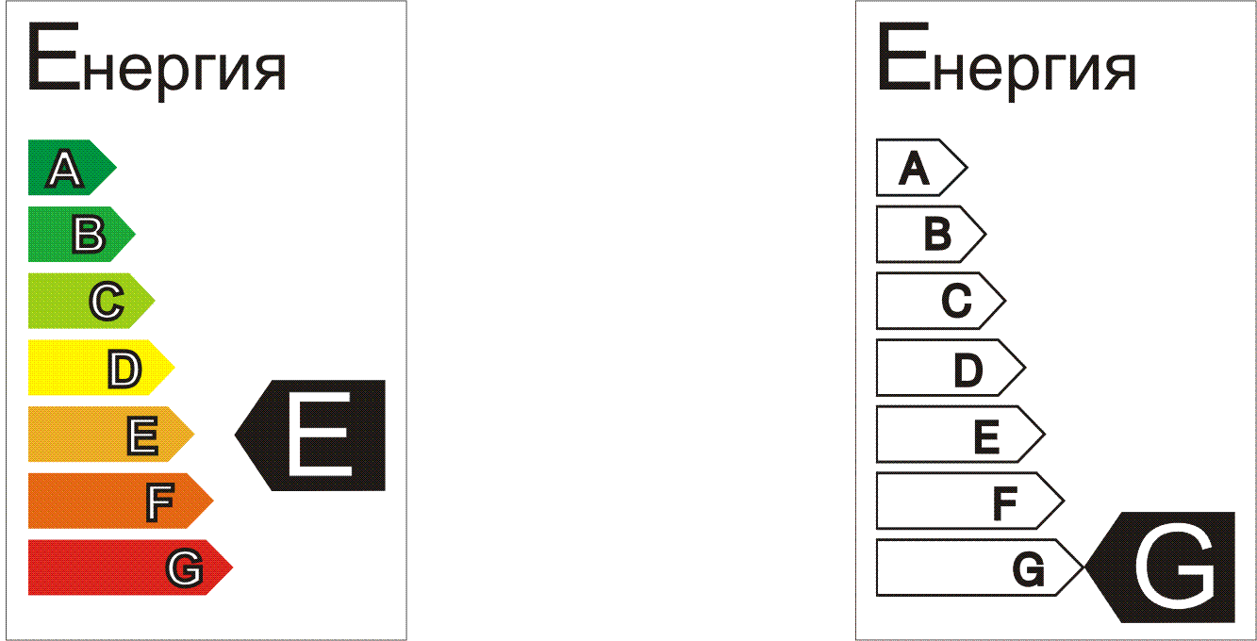

(цветен вариант) (черно-бял вариант)

4. Размерите на етикета, полетата в него и използваният шрифт трябва да са в съответствие със следните графични изображения:

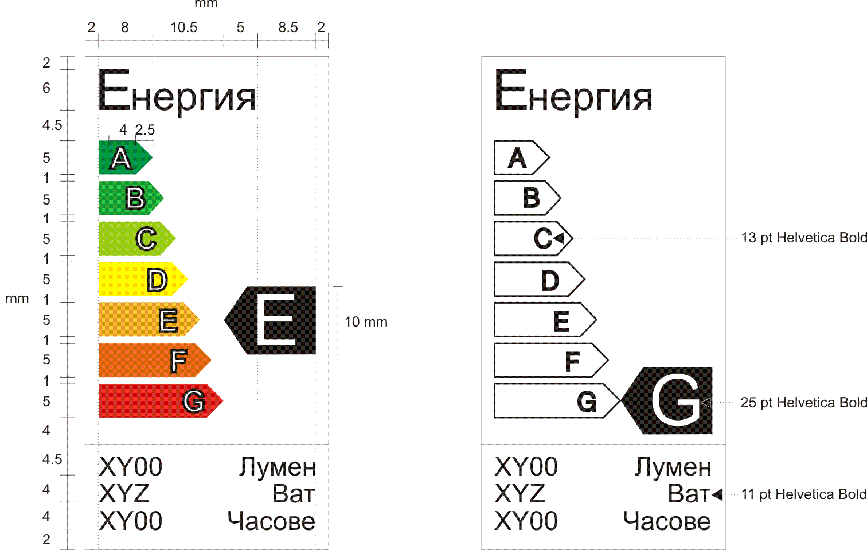

(полета) (шрифт)

Етикетът трябва да бъде отделен от краищата на страните на опаковката с празна ивица от поне 5 мм. Ако няма достатъчно голяма страна на опаковката, където да бъдат разположени етикетът и ивицата, или те покриват повече от 50 на сто от повърхността на най-голямата страна на опаковката, етикетът и празната ивица могат да бъдат намалени, но не повече, отколкото да отговорят на горните две условия. В никакъв случай обаче етикетът не трябва да бъде намаляван до по-малко от 40 на сто от неговия стандартен размер (дължината). Където опаковката е твърде малка, за да се помести такъв намален етикет, той задължително трябва да бъде прикрепен към лампата или към опаковката. Когато обаче етикет в стандартен размер е изложен заедно с лампата (например прикрепен към рафта, на който е лампата), в този случай не е необходимо да се прикрепва етикет към лампата.

Използвани цветове

СЗ – П – Ж – Ч: циан – фуксин – жълт – черен
Пример: 07Х0 – 0% циан, 70% фуксин, 100% жълт и 0% черен.

Стрелки (указатели за класа на енергийна ефективност):
А: Х0Х0
В: 70Х0
С: 30Х0
D: 00Х0
Е: 03Х0
F: 07Х0
G: 0ХХ0

Цветът на контура на етикета е Х070.

Цветът на фона на стрелката за енергийната ефективност е черен.

Текстът в етикета е в черно. Фонът е бял.

Част VІІ – Въздушни климатизатори

1. Етикетът е в съответствие със следните графични изображения:

Етикет за устройства само за охлаждане - етикет 1

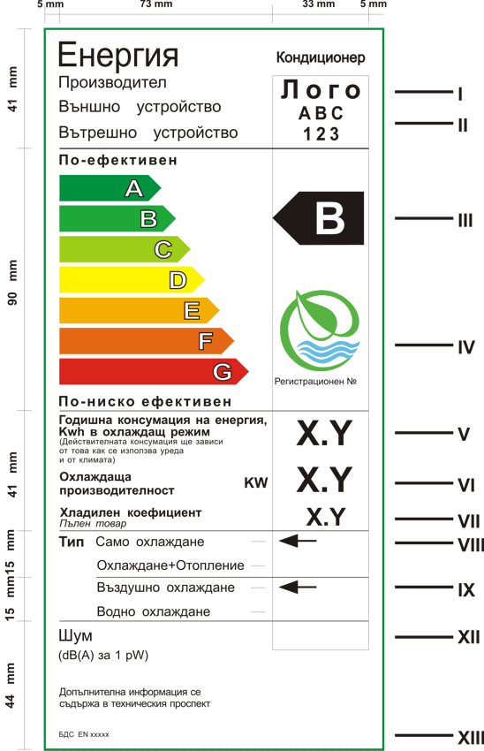
По-нискоефективен
Годишна консумация на енергия,
Kwh в охлаждащ режим
(Действителната консумация ще зависи
от това как се използва уредът
и от климата)

Етикет за устройства за охлаждане/отопление – етикет 2

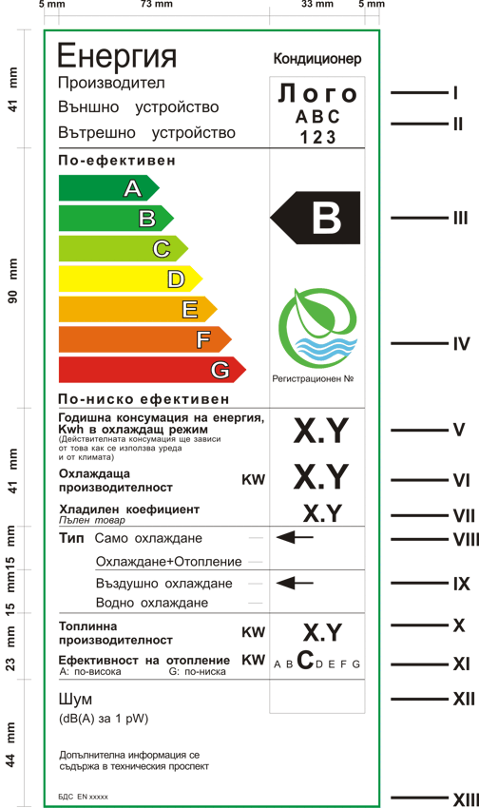
По-нискоефективен
Годишна консумация на енергия,
Kwh в охлаждащ режим
(Действителната консумация ще зависи
от това как се използва уредът
и от климата)

2. Информацията, която се включва в полетата на етикета, е следната:

І. Производител, вносител, ако стоката е от внос (наименование, търговска марка).
ІІ. Идентификационен номер на модела.
За “сплит и мулти-сплит уреди” - идентификаторът на модела на вътрешните и външните елементи на комбинацията, за която се прилагат цитираните по-долу числа.
ІІІ. Клас на енергийна ефективност на уреда съгласно приложение N 5,
част VІІ. Буквата и съответната стрелка са разположени на едно и също ниво.
Височината на стрелката, съдържаща буквата, е не по-малка от два пъти и не по-голяма от два пъти от височината на стрелките за класа.
ІV. Знак за екомаркировка, ако уредът е получил такъв знак, в съответствие с Наредбата за Националната схема за екомаркировка.
V. Годишна консумация на енергия, изчислена при обща входна мощност така, както е определена в стандартите по чл. 7, ал. 1, умножена по средно 500 часа за година, за моделите за охлаждане при пълен товар, и определена в съответствие с чл. 7, ал. 1 (условия Т1 “умерени”).
VІ. Охлаждаща производителност, определена като хладилна мощност в kW, за уред в режим на охлаждане при пълен товар, определена в съответствие с чл. 7, ал. 1 (условия Т1 “умерени”).
VІІ. Хладилен коефициент ЕЕR на уреда в режим на охлаждане при пълен товар, определен в съответствие с чл. 7, ал. 1 (условия Т1 “умерени”).
VІІІ. Вид на уреда - само охлаждане или охлаждане/отопление. Тази стрелка е разположена на същото ниво, както и надписът за съответния вид.
ІХ. Режим на охлаждане - въздушно охлаждане, водно охлаждане.
Тази стрелка е разположена на същото ниво, както и надписът за съответния вид.
Х. Само за уреди с възможности за отопление (етикет 2) – топлинната производителност на уреда като топлинна мощност в kW, в режим на отопление при пълен товар, определена в съответствие с чл. 7, ал. 1 (условия Т1 + 7С).
ХІ. Само за уреди с възможности за отопление (етикет 2) – класът на енергийна ефективност при режим на отопление в съответствие с приложение N 5, част VІІ, изразен върху скала от А (най-висок клас) към G (най-нисък клас), определен в съответствие с чл. 7, ал. 1 (условия Т1 + 7С). Когато възможността за отопление на уреда е осигурена чрез съпротивителни елементи, тогава коефициентът на преобразуване (СОР) има стойност 1.
ХІІ. Ниво на шум по време на стандартна функция, определено съгласно чл. 7, ал. 2 и в съответствие с Наредбата за изискванията за етикетиране на битови уреди по отношение на шума, излъчван от тях във въздуха.
ХІІІ. Използваният български държавен стандарт за определяне консумацията на енергия.

3. Размерите на етикета и полетата в него са в съответствие с графичните изображения по т. 1.

Използвани цветове:

СЗ-П-Ж-Ч: циан-фуксин-жълт-черен.
Пример: 07Х0: 0 % циан, 70 % фуксин, 100 % жълт и 0 % черен.

Стрелки (указатели за класа на енергийна ефективност):
- А: Х0Х0
- В: 70Х0
- С: 30Х0
- D: 00Х0
- E: 03Х0
- F: 07Х0
- G: 0ХХ0

Цветът на контура е Х070.

Цветът на фона на стрелката за енергийната ефективност е черен.

Текстът в етикета е в черно. Фонът е бял.

Част VІІІ – Електрически фурни

1. Етикетът e в съответствие със следното графично изображение:

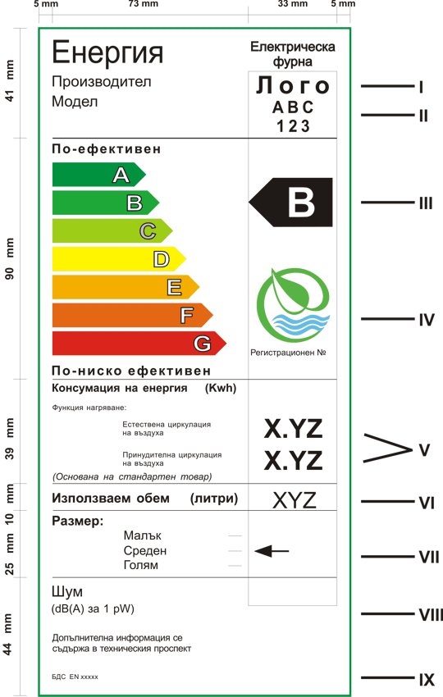
По-нискоефективен

2. Информацията, която се включва в полетата на етикета, е следната:

І. Производител, вносител, ако стоката е от внос (наименование, търговска марка).
ІІ. Идентификационен номер на модела.
ІІІ. Клас на енергийна ефективност на уреда съгласно приложение N 5,
част VІІІ. Буквата и съответната стрелка са разположени на едно и също ниво.
Височината на стрелката, съдържаща буквата, е не по-малка от два пъти и не по-голяма от два пъти от височината на стрелките за класа.
ІV. Знак за екомаркировка, ако уредът е получил такъв знак, в съответствие с Наредбата за Националната схема за екомаркировка.
V. Консумация на енергия в kWh за функция(и) нагряване (естествена и/или принудителна циркулация на въздуха) на уредите, основаваща се на стандартен товар, определена в съответствие с чл. 7, ал. 1.
VІ. Използваем обем на отделенията в литри, определен в съответствие с
чл. 7, ал. 1.
VІІ. Размер на уреда, определен, както следва:
малък 12 L ≤ обем < 35 L
среден 35 L ≤ обем < 65 L
голям 65 L ≤ обем
тази стрелка е разположена на същото ниво, както и надписът за съответния размер.
VІІІ. Ниво на шума по време на функцията, определяща енергийната ефективност, определено в съответствие с чл. 7, ал. 2. Когато лицата по чл. 4, ал. 1 са избрали да предоставят информация за шума от битовите уреди в съответствие с Наредбата за изискванията за етикетиране на битови уреди по отношение на шума, излъчван от тях във въздуха, шумът, излъчван във въздуха от битовите електрически фурни, се измерва в съответствие с БДС
EN 60704-2-10 (измерване на нивото на шума) и БДС EN 60704-3 (проверка).
ІХ. Използваният български държавен стандарт за определяне консумацията на енергия.

3. Размерите на етикета и полетата в него са в съответствие с графичното изображение по т. 1.

Използвани цветове:

СЗ-П-Ж-Ч: циан-фуксин-жълт-черен.
Пример: 07Х0: 0 % циан, 70 % фуксин, 100 % жълт и 0 % черен.

Стрелки (указатели за класа на енергийна ефективност):
- А: Х0Х0
- В: 70Х0
- С: 30Х0
- D: 00Х0
- E: 03Х0
- F: 07Х0
- G: 0ХХ0

Цветът на контура е Х070.

Цветът на фона на стрелката за енергийната ефективност е черен.

Текстът в етикета е в черно. Фонът е бял.

Приложение N 3
към чл. 10

ИНФОРМАЦИОНЕН ЛИСТ

Част І – Хладилни уреди

Информационният лист съдържа следната информация (тя може да бъде дадена под формата на таблица, която представя уредите, доставяни от един и същ доставчик):

- Производител, вносител, ако стоката е от внос (наименование, търговска марка).
- Идентификационен номер на модела.
- Вид на хладилния уред, както следва:

Категория | Описание в информационния лист
1 | Хладилник без отделение за ниска температура
2 | Хладилник/охладител
3 | Хладилник
4 | Хладилник
5 | Хладилник
6 | Хладилник
7 | Хладилник/замразител/уред за съхраняване на замразени хранителни продукти
8 | Замразител/уред за съхраняване на замразени хранителни продукти тип “шкаф”
9 | Замразител/уред за съхраняване на замразени хранителни продукти тип “ракла”
10 | За тази категория уреди доставчикът може да избере собствено описание на типа уред

- Класът на енергийна ефективност на модела съгласно приложение N 5, част І, изразен като “Клас на енергийна ефективност ….. върху скала от А++ (най-ефективен) до G (най-нискоефективен)". Когато тази информация е представена в табличен вид, тя може да бъде изразена и по други начини, изразяващи ясно градацията на скалата от А++ (най-ефективен клас) към G (най-нискоефективен клас).
- Когато информацията се представя в табличен вид и когато някой от уредите, изброени в таблицата, е получил eкомаркировка в съответствие с Наредбата за Националната схема за екомаркировка, тази информация може да се включи в информационния лист, като в този случай описанието започва с копие на знака на екомаркировката.
- Консумация на енергия, определена в съответствие с чл. 7, ал. 1, изразена в kWh за година (т.е. за 24 h х 365 дни), и описана като: “Консумация на енергия XYZ kWh за година, основана на стандартни опитни резултати за 24 h. Реалната консумация зависи от начина на ползване на уреда и от местоположението му”.
- Полезен обем на отделенията за съхраняване на пресни хранителни продукти (5⁰С), определен в съответствие с чл. 7, ал. 1.
- не се отнася за категории 8 и 9;
- за категории 2 и 10 полезният обем на всяко отделение трябва да бъде описан в списък и да бъде определен в съответствие с чл. 7, ал. 1.
- Полезен обем на отделенията за съхраняване на замразени хранителни продукти, определен в съответствие с чл. 7, ал. 1:
- не се отнася за категории 1, 2 и 3; за уреди от категория 3 се дава полезният обем на отделението за съхраняване на лед;
- за категории 2 и 10 полезният обем на всяко отделение трябва да бъде описан в списък и да бъде определен в съответствие с чл. 7, ал. 1.
- Брой на означените звезди в отделенията за съхраняване на замразени хранителни продукти, ако има такива, определени в съответствие с чл. 7, ал. 1.
- Текстът “без скрежообразуване” може да бъде включван в информационния лист в съответствие с установеното по чл. 7, ал. 1.
- Време за допустимо повишаване на температурата, определено в съответствие с чл. 7, ал. 1, и изразено като “Изключването на захранването е безопасно до Х чбса”.
- Замразителна мощност в килограми за 24 h, определена в съответствие с чл. 7, ал. 1.
- Климатичен клас, определен в съответствие с чл. 7, ал. 1. Когато уредът е с “умерен” климатичен клас, съответното означение може да бъде пропуснато.
- Ниво на шум, определено съгласно чл. 7, ал. 2 и в съответствие с Наредбата за изискванията за етикетиране на битови уреди по отношение на шума, излъчван от тях във въздуха.
- Ако моделът е произведен за “вграждане”, това трябва да се отбележи.

Когато даден уред има повече от едно отделение за пресни и замразени хранителни продукти, следва да се добавят допълнителни текстове към т. 7, 8, 9, 10, 11, 12 и 13, за да се включи информация и за тези отделения. В такъв случай наименованието и редът на описване трябва да са последователни.

Когато проектната температура на отделение не съответства на системата за означаване със звезди или на стандартната температура на отделения за съхраняване на пресни хранителни продукти (5⁰С), се посочва тази проектна температура.

Ако копие от етикета, както цветно, така и черно-бяло, е включено в информационния лист, в него се включва информацията, дадена само в информационния лист.

Част ІІ – Перални машини

Информационният лист съдържа следната информация (тя може да бъде дадена под формата на таблица, която представя моделите, доставяни от един и същ доставчик):

- Производител, вносител, ако стоката е от внос (наименование, търговска марка).
- Идентификационен номер на модела.
- Класът на енергийна ефективност на модела съгласно приложение N 5, част ІІ, изразен като "Клас на енергийна ефективност …. върху скала от А (най-ефективен) до G (най-нискоефективен)". Когато тази информация е представена в табличен вид, тя може да бъде изразена и по други начини, изразяващи ясно градацията на скалата от А (най-ефективен клас) към G (най-нискоефективен клас).
- Когато информацията се представя в табличен вид и когато някой от уредите, изброени в таблицата, е получил екомаркировка в съответствие с Наредбата за Националната схема за екомаркировка, тази информация може да се включи в информационния лист, като в този случай описанието започва с копие на знака на екомаркировката.
- Консумация на енергия в kWh за цикъл, използвайки стандартен 60⁰С цикъл за памук, определена в съответствие с чл. 7, ал. 1, и описана като “Консумация на енергия XYZ kWh за цикъл, основана на стандартен 60⁰С цикъл за памук. Действителната консумация на енергия ще зависи от това как се използва уредът”.
- Клас на изпиране съгласно приложение N 5, част ІІ, изразен като "Клас на изпиране …… върху скала от А (най-висок) до G (най-нисък)". Когато тази информация е осигурена чрез таблица, тя може да бъде изразена и по други начини, изразяващи ясно градацията на скалата от А (най-висок клас) до G (най-нисък клас).
- Клас на ефективност на сушене с центрофугиране съгласно приложение
N 5, част ІІ, изразен като “Клас на ефективност на сушене с центрофугиране …. върху скала от А (най-висок) до G (най-нисък)". След този запис в информационния лист следва заявлението:
“Внимание, ако Вие използвате сушилня с центрофуга! Избирайки перална машина с А-клас центрофугиране вместо G-клас центрофугиране, Вие ще намалите наполовина разходите си за сушене с центрофугиране. Сушенето на дрехи с центрофугиране обикновено използва повече енергия отколкото прането им.”
Това заявление може да бъде включено и като бележка под линия.
Когато тази информация е осигурена чрез таблица, тя може да бъде изразена и по други начини, изразяващи ясно градацията на скалата от А (най-висок клас) до G (най-нисък клас). Заявлението за текущите разходи се включва в таблицата или се дава като бележка под линия.
- Ефективност на извличане на водата, определена в съответствие с чл. 7, ал. 1, за стандартен 60⁰С цикъл за памук, изразена като “Вода, оставаща след центрофугиране ……%” (като отношение на сухото пране към теглото на прането след центрофугиране).
- Максимална скорост на центрофугиране, постигната за стандартен 60⁰С цикъл за памук, определена в съответствие с чл. 7, ал. 1.
- Вместимост на уреда за стандартен 60⁰С цикъл, определена в съответствие с чл. 7, ал. 1.
- Консумация на вода за цикъл, използвайки стандартен 60⁰С цикъл за памук, определена в съответствие с чл. 7, ал. 1.
- Програмно време за стандартен 60⁰С цикъл за памук, определено в съответствие с чл. 7, ал. 1.
- Доставчиците могат да включат информацията от т. 6 - 12 по отношение и на други цикли на пране.
- Средната годишна консумация на енергия и вода, основаваща се на
200 стандартни 60⁰С цикъла за памук. Това се изразява като “Годишна консумация за 4-членно домакинство (200 стандартни 60⁰С цикъла за памук)”.
- Ниво на шум по време на циклите на пране и центрофугиране, използвайки стандартен 60⁰С цикъл за памук, определено в съответствие с чл. 7, ал. 2 и в съответствие с Наредбата за изискванията за етикетиране на битови уреди по отношение на шума, излъчван от тях във въздуха.

Ако копие от етикета, както цветно, така и черно-бяло, е включено в информационния лист, в него се включва информацията, дадена само в информационния лист.

Част ІІІ – Сушилни машини

Информационният лист съдържа следната информация (тя може да бъде дадена под формата на таблица, която представя моделите, доставяни от един и същ доставчик):

- Производител, вносител, ако стоката е от внос (наименование, търговска марка).
- Идентификационен номер на модела.
- Клас на енергийна ефективност на модела съгласно приложение N 5, част ІІІ, изразен като “Клас на енергийна ефективност …. върху скала от А (най-ефективен) до G (най-нискоефективен)”. Когато тази информация е осигурена чрез таблица, тя може да бъде изразена и по други начини, изразяващи ясно градацията на скалата от А (най-ефективен клас) до G (най-нискоефективен клас).
- Когато информацията се представя в табличен вид и когато някой от уредите, изброени в таблицата, е получил екомаркировка в съответствие с Наредбата за Националната схема за екомаркировка, тази информация може да се включи в информационния лист, като в този случай описанието започва с копие на знака на екомаркировката.
- Консумация на енергия (приложение N 2, част ІІІ, т. 2.V).
- Обявена вместимост за памук (приложение N 2, част ІІІ, т. 2.VІ).
- Консумация на вода, определена в съответствие с чл. 7, ал. 1 - за цикъл от програмата “сух памук”, ако е възможно.
- Време за сушене, определено в съответствие с чл. 7, ал. 1 - за цикъл от програмата “сух памук”.
- Същата информация, както в т. 5, 6, 7 и 8, но по отношение на програми за “изсушен за гладене памук” и за “лесно-поддържан текстил”. Тези редове могат да бъдат пропуснати, ако съответният уред няма подобни цикли.
- Доставчиците могат да включат информацията от т. 5 - 8 по отношение и на други цикли на сушене.
- Средна годишна консумация на енергия (и на вода, ако е възможно), основана на използването на програми за сушенето на 150 кg пране при режим “сух памук”, плюс 280 кg пране при режим “изсушен за гладене памук”, плюс 150 кg, пране при режим “лесноподдържан текстил”. Това се изразява като “Годишна консумация за 4-членно домакинство при нормално използване на сушилнята”.
- Тип на уреда - с въздушно отвеждане или кондензиране, определен в съответствие с чл. 7, ал. 1 (приложение N 2, част ІІІ, т. 2.VІІ).
- Ниво на шума, определено съгласно чл. 7, ал. 2 и в съответствие с Наредбата за изискванията за етикетиране на битови уреди по отношение на шума, излъчван от тях във въздуха.

Ако копие от етикета, както цветно, така и черно-бяло, е включено в информационния лист, в него се включва информацията, дадена само в информационния лист.

Част ІV – Комбинирани перални/сушилни машини

Информационният лист съдържа следната информация (тя може да бъде дадена под формата на таблица, която представя моделите, доставяни от един и същ доставчик):

  - Производител, вносител, ако стоката е от внос (наименование, търговска марка).
  - Идентификационен номер на модела.
  - Клас на енергийна ефективност на модела съгласно приложение N 5, част ІV, изразен като “Клас на енергийна ефективност …. върху скала от А (най-ефективен) до G (най-нискоефективен)”. Когато тази информация е осигурена чрез таблица, тя може да бъде изразена и по други начини, изразяващи ясно градацията на скалата от А (най-ефективен клас) до G (най-нискоефективен клас).
  - Когато информацията се представя в табличен вид и когато някой от уредите, изброени в таблицата, е получил екомаркировка в съответствие с Наредбата за Националната схема за екомаркировка, тази информация може да се включи в информационния лист, като в този случай описанието започва с копие на знака на екомаркировката.
  - Консумация на енергия за пране, центрофугиране и сушене в kWh за напълно завършен цикъл на действие съгласно приложение N 2, част ІV,
т. 2.V.
  - Консумация на енергия само за пране и центрофугиране в kWh за цикъл на пране съгласно приложение N 2, част ІV, т. 2.VІ.
  - Клас на изпиране съгласно приложение N 5, част ІV, изразен като “Клас на изпиране…… върху скала от А (най-висок) до G (най-нисък)”. Това може да бъде изразено и по други начини, изразяващи ясно градацията на скалата от А (най-висок клас) до G (най-нисък клас).
  - Ефективност на извличане на вода за стандартен 60⁰С цикъл на пране за памук, определена в съответствие с чл. 7, ал. 1, изразена като “Остатъчна вода след центрофугиране …….%” (като отношение на сухото пране към теглото на прането след центрофугиране).
  - Постигната максимална скорост на центрофугиране съгласно приложение N 2, част ІV, т. 2.VІІІ.
  - Вместимост на уреда при пране за стандартен 60⁰С цикъл съгласно приложение N 2, част ІV, т. 2.ІХ.
  - Вместимост на уреда при сушене за стандартен цикъл на сушене “сух памук” съгласно приложение N 2, част ІV, т. 2.Х.
  - Консумация на вода при пране, центрофугиране и сушене в литри за напълно завършен цикъл на действие съгласно приложение N 2, част ІV,
т. 2.ХІ.
  - Консумация на вода само за пране и центрофугиране в литри за стандартен 60⁰С цикъл на пране (и центрофугиране) за памук, определена в съответствие с чл. 7, ал. 1.
  - Време за пране и сушене. Програмното време за напълно завършен цикъл на действие (60⁰С цикъл на пране и цикъл на сушене “сух памук”) за стандартен капацитет на пране, определено в съответствие с чл. 7, ал. 1.
  - Доставчиците могат да включат информацията по т. 5 - 14 по отношение и на други цикли на пране и/или сушене.
  - Консумацията на енергия и вода, равна на 200 пъти консумацията по т. 5 (енергия) и т. 12 (вода). Това се изразява като “Годишна консумация за
4-членно домакинство, използващо винаги сушилнята (200 цикъла)”.
  - Консумацията на енергия и вода, равна на 200 пъти консумацията по т. 6 (енергия) и т. 13 (вода). Това се изразява като “Годишна консумация за
4-членно домакинство, когато не се използва сушилнята (200 цикъла)”.
  - Ниво на шум за циклите на пране, центрофугиране и сушене, използвайки стандартен 60⁰С цикъл на пране за памук и цикъл на сушене “сух памук”, определено съгласно чл. 7, ал. 2 и в съответствие с Наредбата за изискванията за етикетиране на битови уреди по отношение на шума, излъчван от тях във въздуха.

Ако копие от етикета, както цветно, така и черно-бяло, е включено в информационния лист, в него се включва информацията, представена само в информационния лист.

Част V - Миялни машини

Информационният лист съдържа следната информация (тя може да бъде дадена под формата на таблица, която представя моделите, доставяни от един и същ доставчик):

- Производител, вносител, ако стоката е от внос (наименование, търговска марка).
- Идентификационен номер на модела.
- Клас на енергийна ефективност на модела, определен в съответствие с приложение N 5, част V, изразен като “Клас на енергийна ефективност …. върху скала от А (най-ефективен) до G (най-нискоефективен)”. Когато тази информация е осигурена чрез таблица, тя може да бъде изразена и по други начини, изразяващи ясно градацията на скалата от А (най-ефективен клас) до G (най-нискоефективен клас).
- Когато информацията се представя в табличен вид и когато някой от уредите, изброени в таблицата, е получил екомаркировка в съответствие с Наредбата за Националната схема за екомаркировка, тази информация може да се включи в информационния лист, като в този случай описанието започва с копие на знака на екомаркировката.
- Име на производител, код или означение за “стандартния” цикъл, за които се отнася информацията на етикета и във фиша.
- Консумация на енергия в kWh за цикъл, използвайки стандартен цикъл, определена в съответствие с чл. 7, ал. 1 и изразена като “Консумация на енергия XYZ kWh за стандартен цикъл, използвайки студена вода за пълнене. Действителната консумация на енергия ще зависи от това как се използва уредът”.
- Клас на измиване съгласно приложение N 5, част V, изразен като “Клас на измиване …… върху скала от А (най-висок) до G (най-нисък)”. Това може да бъде изразено и по други начини, изразяващи ясно градацията на скалата от А (най-висок клас) до G (най-нисък клас).
- Клас на изсушаване съгласно приложение N 5, част V, изразен като “Клас на изсушаване …. върху скала от А (най-висок) до G (най-нисък)”. Това може да бъде изразено и по други начини, изразяващи ясно градацията на скалата от А (най-висок клас) до G (най-нисък клас).
- Вместимост на уреда за стандартно разположение на приборите, чиниите и чашите съгласно приложение N 2, част V, т. 2.VІІІ.
- Консумация на вода за цикъл в литри съгласно приложение N 2, част V,
т. 2.ІХ.
- Програмно време за стандартен цикъл, определено в съответствие с чл. 7, ал. 1.
- Доставчиците могат да включат информацията по т. 5 - 11 по отношение и на други цикли.
- Годишната консумация на енергия и вода, равна на 220-кратно използване на уреда, изразена в т. 6 (енергия) и в т. 10 (вода). Това се изразява като “Годишна консумация (220 цикъла)”.
- Ниво на шум по време на стандартен цикъл, определено съгласно чл. 7,
ал. 2 и в съответствие с Наредбата за изискванията за етикетиране на битови уреди по отношение на шума, излъчван от тях във въздуха.

Ако копие от етикета, както цветно, така и черно-бяло, е включено в информационния лист, в него се включва информацията, представена само в информационния лист.

Част VІ - Лампи

1. Информационният лист съдържа следната информация, специфицирана в етикета на лампата:

а) клас на енергийна ефективност на лампата (приложение N 2, част VІ, т. 2.І);
б) светлинен поток на лампата в лумени (приложение N 2, част VІ, т. 2.ІІ);
в) входна мощност на лампата във ватове (приложение N 2, част VІ, т. 2.ІІІ);
г) обявена средна продължителност на живот на лампата в часове (приложение N 2, част VІ, т. 2.ІV).

2. Когато лампата не е снабдена с техническо описание, доставеният с нея етикет може да бъде приет за информационен лист.

Част VІІ – Въздушни климатизатори

Информационният лист съдържа следната информация (тя може да бъде дадена под формата на таблица, която представя моделите, доставяни от един и същ доставчик):

- Производител, вносител, ако стоката е от внос (наименование, търговска марка).
- Идентификационен номер на модела.
За “сплит и мулти-сплит уреди” - идентификаторът на модела на вътрешните и външните елементи на комбинацията, за която се прилагат цитираните по-долу числа.
- Клас на енергийна ефективност на модела съгласно приложение N 5, част VІІ, изразен като “Клас на енергийна ефективност …. върху скала от А (най-ефективен) до G (най-нискоефективен)”. Когато тази информация е осигурена чрез таблица, тя може да бъде изразена и по други начини, изразяващи ясно градацията на скалата от А (най-ефективен клас) до G (най-нискоефективен клас).
- Когато информацията се представя в табличен вид и когато някой от уредите, изброени в таблицата, е получил екомаркировка в съответствие с Наредбата за Националната схема за екомаркировка, тази информация може да се включи в информационния лист, като в този случай описанието започва с копие на знака на екомаркировката.
- Годишна консумация на енергия, равна на средно 500 часа годишна употреба, определена в съответствие с чл. 7, ал. 1 (условия Т1 "умерени"), съгласно приложение N 2, част VІІ, т. 2.V.
- Охлаждаща производителност, определена като хладилна мощност в kW на уреда в режим на охлаждане при пълен товар, определена в съответствие с чл. 7, ал. 1 (условия Т1 “умерени”) съгласно приложение
N 2, част VІІ, т. 2.VІ.
- Хладилен коефициент ЕЕR на уреда в режим на охлаждане при пълен товар, определен в съответствие с чл. 7, ал. 1 (условия Т1 “умерени”).
- Вид на уреда - само за охлаждане, за охлаждане/отопление.
- Режим на охлаждане - въздушно охлаждане, водно охлаждане.
- Само за уреди с възможности за отопление – топлинната производителност на уреда, изразена като топлинна мощност в kW, в режим на отопление при пълен товар, определена в съответствие с чл. 7, ал. 1 (условия Т1+7С) съгласно приложение N 2, част VІІ, т. 2.Х.
- Само за уреди с възможности за отопление – класът на енергийна ефективност при режим на отопление съгласно приложение N 5, част VІІ, изразен върху скала от А (най-висок клас) към G (най-нисък клас), определен в съответствие с чл. 7, ал. 1 (условия Т1+7С) съгласно приложение N 2, част VІІ, т. 2.ХІ. Когато възможността за отопление на уреда е осигурена чрез съпротивителни елементи, тогава коефициентът на преобразуване (СОР) има стойност 1.
- Ниво на шум по време на стандартна функция, определено съгласно чл. 7, ал. 2 и в съответствие с Наредбата за изискванията за етикетиране на битови уреди по отношение на шума, излъчван от тях във въздуха.
- Доставчиците могат да предоставят допълнителна информация по т. 5 - 8 по отношение на други тестови условия, определени в съответствие с
чл. 7, ал. 1.

Ако копие от етикета, както цветно, така и черно-бяло, е включено в информационния лист, в него се включва информацията, представена само в информационния лист.

Част VІІІ – Електрически фурни

Информационният лист съдържа следната информация (тя може да бъде дадена под формата на таблица, която представя моделите, доставяни от един и същи доставчик):

- Производител, вносител, ако стоката е от внос (наименование, търговска марка).
- Идентификационен номер на модела.
- Клас на енергийна ефективност на отделението/отделенията на модела, определен в съответствие с приложение N 5, част VІІІ, изразен като “Клас на енергийна ефективност …. върху скала от А (най-ефективен) до G (най-нискоефективен)”. Когато тази информация е осигурена чрез таблица, тя може да бъде изразена и по други начини, изразяващи ясно градацията на скалата от А (най-ефективен клас) до G (най-нискоефективен клас). Посочва се означението на функцията нагряване, в която е определен класът на енергийна ефективност.
- Когато информацията се представя в табличен вид и когато някой от уредите, изброени в таблицата, е получил екомаркировка в съответствие с Наредбата за Националната схема за екомаркировка, тази информация може да се включи в информационния лист, като в този случай описанието започва с копие на знака на екомаркировката.
- Консумация на енергия в kWh за функция/функции нагряване (естествена и/или принудителна циркулация на въздуха и/или прегрята пара) на уредите, основаваща се на стандартен товар, определена в съответствие с чл. 7, ал. 1.
- Използваем обем на отделенията в литри, определен в съответствие с
чл. 7, ал. 1.
- Размер на уреда, определен, както следва:
малък 12 L ≤ обем < 35 L
среден 35 L ≤ обем < 65 L
голям 65 L ≤ обем
Тази стрелка е разположена на същото ниво, както и надписът за съответния размер.
- Време, необходимо за “готвене” при стандартен товар, определено в съответствие с чл. 7, ал. 1.
- Ниво на шум по време на функцията, определяща енергийната ефективност, определено съгласно чл. 7, ал. 2 и в съответствие с Наредбата за изискванията за етикетиране на битови уреди по отношение на шума, излъчван от тях във въздуха.
- Декларацията за консумираната енергия, когато не се изпълнява функция нагряване и фурната е в най-ниското си ниво на потребление на енергия, веднага щом българските стандарти, въвеждащи подходящите хармонизирани стандарти за загубите при “stand-by” състояние на фурната, станат достъпни.
- Площта на най-голямата повърхност за печене, изразена в сm², определена в съответствие с чл. 7, ал. 1.

Ако копие от етикета, както цветно, така и черно-бяло, е включено в информационния лист, в него се включва информацията, представена само в информационния лист.

Приложение N 4
към чл. 12, ал. 2

ИЗИСКВАНИЯ ПРИ ПРОДАЖБИ,
ИЗКЛЮЧВАЩИ ИЗЛАГАНЕТО ПРЕД ПОТЕНЦИАЛНИ ПОТРЕБИТЕЛИ

Част І – Хладилни уреди

Каталозите за поръчки по пощата, другите печатни материали, писмените оферти, рекламите по интернет или други електронни медии съгласно чл. 12, ал. 2, т. 1 съдържат копие на етикета или следната информация, представена в посочения ред:

- Клас на енергийна ефективност (приложение N 3, част І, т. 4).
- Консумация на енергия (приложение N 3, част І, т. 6).
- Полезен обем на отделенията за съхраняване на пресни хранителни продукти (приложение N 3, част І, т. 7).
- Полезен обем на отделенията за съхраняване на замразени хранителни продукти (приложение N 3, част І, т. 8).
- Брой на означените звезди в отделенията за съхраняване на замразени хранителни продукти (приложение N 3, част І, т. 9).
- Ниво на шум (приложение N 3, част І, т. 14).

Когато в информационния лист се дава и друга информация, тя се включва в горния списък по реда, уточнен в информационния лист.

Шрифтовете и размерите им, с които се отпечатва цялата информация, трябва да позволяват тя да бъде четлива.

Част ІІ – Перални машини

Каталозите за поръчки по пощата, другите печатни материали, писмените оферти, рекламите по интернет или други електронни медии съгласно чл. 12, ал. 2, т. 2 съдържат копие на етикета или следната информация, представена в посочения ред:

- Клас на енергийна ефективност (приложение N 3, част ІІ, т. 3).
- Консумация на енергия (приложение N 3, част ІІ, т. 5).
- Клас на изпиране (приложение N 3, част ІІ, т. 6).
- Клас на ефективност на сушене с центрофугиране (приложение N 3,
част ІІ, т. 7).
- Максимална скорост на центрофугиране (приложение N 2, част ІІ, т. 2.VІІІ).
- Вместимост (приложение N 2, част ІІ, т. 2.ІХ).
- Консумация на вода (приложение N 2, част ІІ, т. 2.Х).
- Годишна консумация за 4-членно домакинство (приложение N 3, част ІІ,
т. 14).
- Ниво на шум (приложение N 2, част ІІ, т. 2.ХІ).

Когато в информационния лист се предоставя и друга информация, тя се включва в горния списък по реда, уточнен в информационния лист.

Шрифтовете и размерите им, с които се отпечатва цялата информация, трябва да позволяват тя да бъде четлива.

Част ІІІ – Сушилни машини

Каталозите за поръчки по пощата, другите печатни материали, писмените оферти, рекламите по интернет или други електронни медии съгласно чл. 12, ал. 2, т. 3 трябва да съдържат копие на етикета или следната информация, представена в посочения ред:

1. Клас на енергийна ефективност (приложение N 3, част ІІІ, т. 3).
2. Консумация на енергия (приложение N 2, част ІІІ, т. 2.V).
3. Обявена вместимост за памук (приложение N 2, част ІІІ, т. 2.VІ).
4. Консумация на вода за цикъл (ако е възможно) (приложение N 3, част ІІІ,
т. 7).
5. Годишна консумация за 4-членно домакинство (приложение N 3, част ІІІ,
т. 11).
6. Ниво на шум (приложение N 2, част ІІІ, т. 2.VІІІ).

Когато в информационния лист се предоставя и друга информация, тя се включва в горния списък по реда, уточнен в информационния лист.

Шрифтовете и размерите им, с които се отпечатва цялата информация, трябва да позволяват тя да бъде четлива.

Част ІV – Комбинирани перални/сушилни машини

Каталозите за поръчки по пощата, другите печатни материали, писмените оферти, рекламите по интернет или други електронни медии съгласно чл. 12, ал. 2, т. 4 трябва да съдържат копие на етикета или следната информация, представена в посочения ред:

- Клас на енергийна ефективност (приложение N 3, част ІV, т. 3).
- Консумация на енергия (само пране и центрофугиране) (приложение N 3, част ІV, т. 5).
- Консумация на енергия (пране, центрофугиране и сушене) (приложение
N 3, част ІV, т. 6).
- Клас на изпиране (приложение N 3, част ІV, т. 7).
- Ефективност при извличането на вода (приложение N 3, част ІV, т. 8).
- Максимална скорост на центрофугиране (приложение N 3, част ІV, т. 9).
- Вместимост (пране) (приложение N 3, част ІV, т. 10).
- Вместимост (сушене) (приложение N 3, част ІV, т. 11).
- Консумация на вода (пране, центрофугиране и сушене) (приложение N 3, част ІV, т. 12).
- Консумация на вода (само пране и центрофугиране) (приложение N 3, част ІV, т. 13).
- Годишна консумация за 4-членно домакинство, използващо винаги сушилнята (200 цикъла) (приложение N 3, част ІV, т. 16).
- Годишна консумация за 4-членно домакинство, неизползващо никога сушилнята (200 цикъла) (приложение N 3, част ІV, т. 17).
- Ниво на шум (приложение N 3, част ІV, т. 18).

Когато в информационния лист се предоставя и друга информация, тя се включва в горния списък по реда, уточнен в информационния лист.

Шрифтовете и размерите им, с които се отпечатва цялата информация, трябва да позволяват тя да бъде четлива.

Част V – Миялни машини

Каталозите за поръчки по пощата, другите печатни материали, писмените оферти, рекламите по интернет или други електронни медии съгласно чл. 12, ал. 2, т. 5 трябва да съдържат копие на етикета или следната информация, представена в посочения ред:

- Клас на енергийна ефективност (приложение N 3, част V, т. 3).
- Наименование на стандартния цикъл (приложение N 3, част V, т. 5).
- Консумация на енергия (приложение N 3, част V, т. 6).
- Клас на измиване (приложение N 3, част V, т. 7).
- Клас на изсушаване (приложение N 3, част V, т. 8).
- Вместимост (приложение N 2, част V, т. 2.VІІІ).
- Консумация на вода (приложение N 2, част V, т. 2.ІХ).
- Годишна консумация (220 цикъла) (приложение N 3, част V, т. 13).
- Ниво на шум (приложение N 2, част V, т. 2.Х).

Когато в информационния лист се предоставя и друга информация, тя се включва в горния списък по реда, уточнен в информационния лист.

Шрифтовете и размерите им, с които се отпечатва цялата информация, трябва да позволяват тя да бъде четлива.

Част VІ - Лампи

Каталозите за поръчки по пощата, другите печатни материали, писмените оферти, рекламите по интернет или други електронни медии съгласно чл. 12, ал. 2, т. 6 трябва да съдържат копие на етикета или следната информация, представена в посочения ред:

- Клас на енергийна ефективност на лампата (приложение N 2, част VІ,
т. 2.І), изразен като "Клас на енергийна ефективност ........ върху скала от А (най-ефективен) към G (най-нискоефективен)". Когато тази информация е представена в табличен вид, тя може да бъде изразена и по други начини, изразяващи ясно градацията на скалата от А (най-ефективен клас) към G (най-нискоефективен клас).
- Светлинен поток на лампата (приложение N 2, част VІ, т. 2.ІІ).
- Входна мощност на лампата (приложение N 2, част VІ, т. 2.ІІІ).
- Обявена средна продължителност на живот на лампата (приложение N 2, част VІ, т. 2.ІV).
(Когато в каталога не е дадена информация за средната продължителност на живота на лампата, тази информация може да се изпусне).

Когато в информационния лист се предоставя и друга информация, тя се включва в горния списък по реда, уточнен в информационния лист.

Шрифтовете и размерите им, с които се отпечатва цялата информация, трябва да позволяват тя да бъде четлива.

Част VІІ – Въздушни климатизатори

Каталозите за поръчки по пощата, другите печатни материали, писмените оферти, рекламите по интернет или други електронни медии съгласно чл. 12, ал. 2, т. 7 съдържат копие на етикета или следната информация, представена в посочения ред:

- Име на доставчик или търговска марка (приложение N 3, част VІІ, т. 1).
- Идентификационен номер на модела на доставчика (приложение N 3, част VІІ, т. 2).
За “сплит и мулти-сплит уреди” – идентификационният номер на модела на вътрешните и външните елементи на комбинацията.
- Клас на енергийна ефективност на модела (приложение N 3, част VІІ,
т. 3).
- Когато уредът е получил екомаркировка в съответствие с Наредбата за Националната схема за екомаркировка, копие на знака на екомаркировката може да се включи към материалите по чл. 12, ал. 2, т. 7 (приложение N 3, част VІІ, т. 4).
- Годишна консумация на енергия (приложение N 3, част VІІ, т. 5).
- Охлаждаща производителност (приложение N 3, част VІІ, т. 6).
- Хладилен коефициент ЕЕR на уреда в режим на охлаждане при пълен товар (приложение N 3, част VІІ, т. 7).
- Вид на устройството – само за охлаждане, за охлаждане/отопление (приложение N 3, част VІІ, т. 8).
- Режим на охлаждане (приложение N 3, част VІІ, т. 9).
- Само за уреди с възможности за отопление – топлинната производителност на уреда (приложение N 3, част VІІ, т. 10).
- Само за уреди с възможности за отопление – класът на енергийна ефективност при режим на отопление (приложение N 3, част VІІ, т. 11).
- Ниво на шум по време на стандартна функция (приложение N 3, част VІІ,
т. 12).

Когато в информационния лист се предоставя и друга информация, тя се включва в горния списък по реда, уточнен в информационния лист.

Шрифтовете и размерите им, с които се отпечатва цялата информация, трябва да позволяват тя да бъде четлива.

Част VІІІ – Електрически фурни

Каталозите за поръчки по пощата, другите печатни материали, писмените оферти, рекламите по интернет или други електронни медии съгласно чл. 12, ал. 2, т. 8, включващи оферти за “built-in” фурни за интегрирани кухни, трябва да съдържат копие на етикета или следната информация, представена в посочения ред:

- Търговска марка на доставчик и идентификационен номер на модела (приложение N 3, част VІІІ, т. 1 и 2).
- Клас на енергийна ефективност (приложение N 3, част VІІІ, т. 3).
- Консумация на енергия (приложение N 3, част VІІІ, т. 5).
- Използваем обем (приложение N 3, част VІІІ, т. 6).
- Размер (приложение N 3, част VІІІ, т. 7).
- Ниво на шум (приложение N 3, част VІІІ, т. 9).

Когато в информационния лист се предоставя и друга информация, тя се включва в горния списък по реда, уточнен в информационния лист.

Шрифтовете и размерите им, с които се отпечатва цялата информация, трябва да позволяват тя да бъде четлива.

Приложение N 5
към чл. 13

КЛАС НА ЕНЕРГИЙНА ЕФЕКТИВНОСТ

Част І – Хладилни уреди

1. Определение на класове А+ и А++

Устройството се класифицира от клас А+ или А++, когато индексът на енергийна ефективност алфа (I_{α}) се намира в обхвата, определен в таблица 1.

Таблица 1

Индекс на енергийна ефективност α (I_{α}) | Клас на енергийна ефективност
30 > I_{α} | A++
42 > I_{α} ≥ 30 | А+
I_{α} ≥ 42 | А до G (виж част 2)

Индексът на енергийна ефективност I_{α} в таблица 1 се определя, като:
,

където:
АС е равно на годишната консумация на енергия на устройството (в съответствие с приложение N 2, част І, т. 2.V);
SC_{α} е равно на стандартната годишна консумация на енергия α на устройството.

SC_{α} е изчислена като:

,

където:
V_{с} е полезният обем (в литри) на отделенията (в съответствие със стандартите, посочени в
чл. 7, ал. 1);
Т_{с} е проектната температура (в ^{о}С) на отделението.

Стойностите на М_{α} и N_{α} са дадени в таблица 2.
Стойностите на FF, CC, BI и CH са дадени в таблица 3.

Таблица 2

Категория | Вид на уреда | Температура на най-студеното отделение | М_{α} | N_{α}
1 | Хладилник без отделение за ниска температура | > - 6⁰C | 0,233 | 245
2 | Хладилник/охладител | > - 6⁰C | 0,233 | 245
3 | Хладилник без звезда | > - 6⁰C | 0,233 | 245
4 | Хладилник (*) | ≤ - 6⁰C * | 0,643 | 191
5 | Хладилник (**) | ≤ - 12⁰C ** | 0,450 | 245
6 | Хладилник (***) | ≤ - 18⁰C ***/*(***) | 0,777 | 303
7 | Хладилник/замразител/уред за съхраняване на замразени хранителни продукти *(***) | ≤ - 18⁰C ***/*(***) | 0,777 | 303
8 | Замразител/уред за съхраняване на замразени хранителни продукти тип “шкаф” | ≤ - 18⁰C *(***) | 0,539 | 315
9 | Замразител/уред за съхраняване на замразени хранителни продукти тип “ракла” | ≤ - 18⁰C *(***) | 0,472 | 286
10 | Уреди с повече от една врата и други |  | (¹) | (¹)

1) За тези устройства температурата и броят на означените звезди на отделението с най-ниска температура определят стойностите на М и N. Устройства с отделения с температура
18 ^{о}С *(***) се разглеждат като “хладилник/замразител/уред за съхраняване на замразени хранителни продукти *(***)”.

Таблица 3

Коригиращ фактор | Стойност | Условие
FF (без скрежообразуване) | 1,2 | Отделения за съхраняване на замразени хранителни продукти “без скрежообразуване” (с принудителна циркулация)
 | 1 | Други, различни от горните
CC (климатичен клас) | 1,2 | Устройства клас “тропически”
 | 1,1 | Устройства клас “субтропически”
 | 1 | Други, различни от горните
BI (за вграждане) | 1,2 | Устройства за вграждане (¹) с широчина под 58 см.
 | 1 | Други, различни от горните
CH (отделения за охлаждане) | 50 Kwh/год. | Устройства с отделение за охлаждане с обем най-малко 15 литра
 | 0 | Други, различни от горните

1 – Устройство се приема, че е “за вграждане”, само ако е проектирано изключително за инсталиране в “интегрирани кухни” с необходимост от довършителни дейности по вграждането и проверка на оборудването като цяло.

Ако устройството не е от клас А+ или А++, то се класифицира в съответствие с част 2.

2: Определяне на класове от А до G

Класът на енергийна ефективност на уреда се определя в съответствие с таблица 1:

Таблица 1

Показател за енергийна ефективност: І | Клас на енергийна ефективност
І < 55 | A
55 ≤ І < 75 | B
75 ≤ І < 90 | C
90 ≤ І < 100 | D
100 ≤ І < 110 | E
110 ≤ І < 125 | F
125 ≤ І | G

където:
- “показател за енергийна ефективност” (изразен в проценти) е съотношението на годишната консумация на енергия на уреда (в съответствие с приложение N 2, част І, т. 2.V) към годишната консумация на енергия на уреда по стандарт;
- “стандартна годишна консумация на енергия” на уреда (изразена в kWh за година)
е = М х използваемия полезен обем + N;
- “използваем полезен обем” (изразен в литри) = полезният обем на отделенията за пресни хранителни продукти + Q x полезния обем на отделенията за замразени хранителни продукти;
- стойностите на M, N и Q се вземат от таблица 2.

Таблица 2

Категория | Вид на уреда | Q | M | N
1 | Хладилник без отделение за ниска температура | - | 0,233 | 245
2 | Хладилник/охладител | 0,75 (¹) | 0,233 | 245
3 | Хладилник без звезда | 1,25 | 0,233 | 245
4 | Хладилник (*) | 1,55 | 0,643 | 191
5 | Хладилник (**) | 1,85 | 0,450 | 245
6 | Хладилник (***) | 2,15 | 0,657 | 235
7 | Хладилник/замразител/уред за съхраняване на замразени хранителни продукти *(***) | (³) | 0,777 | 303
8 | Замразител/уред за съхраняване на замразени хранителни продукти тип “шкаф” | 2,15 (²) | 0,472 | 286
9 | Замразител/уред за съхраняване на замразени хранителни продукти тип “ракла” | 2,15 (²) | 0,446 | 181
10 | Уреди с повече от една врата и други | (³) | (⁴) | (⁴)

2 – за хладилник/охладител използваемият полезен обем = полезният обем на отделенията за съхраняване на пресни хранителни продукти + Q х полезния обем на отделението за повишена температура (10⁰С) (изразено в литри);
3 – за уредите “без скрежообразуване” съгласно приложение N 3, част І, т. 10 този показател се умножава с условен коефициент 1,2, като стойността му в този случай е 2,58. (Това се налага поради възможното отклонение на метода за измерване, който не допуска образуване на скреж в нескрежообразуващите уреди, тъй като на практика образуването на скреж увеличава консумацията на енергия);
4 – използваемият полезен обем AV се изчислява по формулата:

AV = x V_{c} x F_{c} за всички отделения,

където Т_{с} е проектната температура (в ^{о}С) на всяко отделение, V_{c} е полезният обем (в литри) на всяко отделение, а F_{c} е коефицент, равен на 1,2 за “нескрежообразуващите” отделения и е равен на 1 за другите отделения;
5 – за тези уреди стойностите на М и N се определят от температурата и от броя на звездите на отделението с най-ниска температура, както следва:

Таблица 3

Температура на най-студеното отделение | Клас | М | N
> -6⁰С | 1/2/3 Хладилник без отделение за ниска  температура (хладилник без звезди)  хладилник/охладител | 0,233 | 245
≤ -6⁰С * | 4 Хладилник (*) | 0,643 | 191
≤ -12⁰С ** | 5 Хладилник (**) | 0,450 | 245
≤ -18⁰С *** | 6 Хладилник (***) | 0,657 | 235
≤ -18⁰С *(***)  със замразителна мощност | 7 Хладилник/замразител/уред за  съхраняване на замразени хранителни  продукти с отделение за ниска  температура *(***) | 0,777 | 303

Част ІІ – Перални машини

1. Класът на енергийна ефективност на уреда се определя в съответствие с таблица 1:

Таблица 1

Клас на енергийна ефективност | Консумация на енергия “С” в kWh за кg пране при стандартен 60⁰ цикъл за памук съгласно  чл. 7, ал. 1
A | C≤0,19
B | 0,19<C≤0,23
C | 0,23<C≤0,27
D | 0,27<C≤0,31
E | 0,31<C≤0,35
F | 0,35<C≤0,39
G | 0,39<C

2. Класът на изпиране на уреда се определя в съответствие с таблица 2:

Таблица 2

Клас на изпиране | Индекс на изпиране “P” съгласно чл. 7, ал. 1, използвайки стандартен 60⁰С цикъл
A | Р>1,03
B | 1,03≥Р>1,00
C | 1,00≥Р>0,97
D | 0,97≥Р>0,94
E | 0,94≥Р>0,91
F | 0,91≥Р>0,88
G | 0,88≥Р

3. Класът на ефективност при сушене на уреда се определя в съответствие с таблица 3:

Таблица 3

Клас на ефективност при сушене с центрофугиране | Ефективност на извличане на водата “D” съгласно чл. 7, ал. 1, използвайки стандартен  60⁰ цикъл
A | D<45%
B | 45%≤D<54%
C | 54%≤D<63%
D | 63%≤D<72%
E | 72%≤D<81%
F | 81%≤D<90%
G | 90%≤D

Част ІІІ Сушилни машини

Класът на енергийна ефективност на уреда се определя в съответствие с таблици 1 и 2:

Таблица 1
Сушилни с въздушно отвеждане

Клас на енергийна ефективност | Консумация на енергия “С” в kWh за кg пране при сушене - цикъл “сух памук”, определено в съответствие с чл. 7, ал. 1
A | C≤0,51
B | 0,51<C≤0,59
C | 0,59<C≤0,67
D | 0,67<C≤0,75
E | 0,75<C≤0,83
F | 0,83<C≤0,91
G | C>0,91

Таблица 2
Сушилни с кондензиране

Клас на енергийна ефективност | Консумация на енергия “С” в kWh за кg пране при сушене - цикъл “сух памук”, в съответствие с чл. 7, ал. 1
A | C≤0,55
B | 0,55<C≤0,64
C | 0,64<C≤0,73
D | 0,73<C≤0,82
E | 0,82<C≤0,91
F | 0,91<C≤1,00
G | C>1,00

Част ІV – Комбинирани перални/сушилни машини

1. Класът на енергийна ефективност на уреда се определя в съответствие с таблица 1:

Таблица 1

Клас на енергийна ефективност | Консумация на енергия “С” в kWh за пълен работен цикъл пране, центрофугиране и сушене, използвайки стандартна програма (памук, 60⁰С) и програма за сушене (памук) съгласно чл. 7, ал. 1
A | C≤0,68
B | 0,68<C≤0,81
C | 0,81<C≤0,93
D | 0,93<C≤1,05
E | 1,05<C≤1,17
F | 1,17<C≤1,29
G | 1,29<C

2. Класът на производителност на уреда се определя в съответствие с таблица 2:

Таблица 2

Клас на изпиране | Индекс на изпиране “P” за стандартна програма “памук 60⁰С” в съответствие с чл. 7, ал. 1
A | P>1,03
B | 1,03≥P>1,00
C | 1,00≥P>0,97
D | 0,97≥P>0,94
E | 0,94≥P>0,91
F | 0,91≥P>0,88
G | 0,88≥P

Част V – Миялни машини

1. Класът на енергийна ефективност на уреда се определя, както следва:
Изчислява се еталонно потребление, както следва:
C_{R} = 1,35 + 0,025 х S при S > 10;
C_{R} = 0,45 + 0,09 х S при S ≤ 9,
където S е капацитетът на уреда за стандартно разположение на приборите, чиниите и чашите (приложение N 2, част V, т. 2.VІІІ).

Установява се индекс на енергийна ефективност E_{I} :
E_{I} =,

където С е консумацията на енергия от уреда (приложение N 2, част V, т. 2.V).

При тези условия класът на енергийна ефективност се определя в съответствие с
таблица 1:

Таблица 1

Клас на енергийна ефективност | Индекс на енергийна ефективност E_{I}
А | E_{I} <0,64
B | 0,64≤ E_{I} <0,76
C | 0,76≤ E_{I} <0,88
D | 0,88≤ E_{I} <1,00
E | 1,00≤ E_{I} <1,12
F | 1,12≤ E_{I} <1,24
G | E_{I} ≥1,24

2. Класът на измиване на уреда се определя в съответствие с таблица 2:

Таблица 2

Клас на измиване | Индекс на измиване Р_{С}, определен в съответствие с чл. 7, ал. 1, използвайки стандартен цикъл
А | Р_{C} >1,12
B | 1,12≥Р_{C} >1,00
C | 1,00≥Р_{C} >0,88
D | 0,88≥Р_{C} >0,76
E | 0,76≥Р_{C} >0,64
F | 0,64≥Р_{C} >0,52
G | 0,52≥Р_{C}

3. Класът на изсушаване на уреда се определя в съответствие с таблица 3:

Таблица 3

Клас на изсушаване | Индекс на изсушаване Р_{D}, определен в съответствие с чл. 7, ал. 1, използвайки стандартен цикъл
А | Р_{D} >1,08
B | 1,08≥Р_{D} >0,93
C | 0,93≥Р_{D} >0,78
D | 0,78≥Р_{D} >0,63
E | 0,63≥Р_{D} >0,48
F | 0,48≥Р_{D} >0,33
G | 0,33≥Р_{D}

Част VІ - Лампи

Класът на енергийна ефективност на лампата се определя, както следва:

І. Лампата се класифицира в клас А, ако:

1. За луминесцентни лампи без вграден баласт
(такива, които изискват баласт и/или други управляващи устройства за включване към захранващата мрежа)

W ≤ 0,15 + 0,0097 Ф

2. Други лампи

W ≤ 0,24 + 0,0103 Ф,

където: Ф е светлинният поток на лампата в лумени.
W е входната мощност на лампата във ватове.

ІІ. Ако лампата не е класифицирана в клас А:

1. Определя се “базова мощност”, както следва:

W_{R} = 0,88 + 0,049 Ф, ако Ф > 34 лумена
W_{R} = 0,2 Ф , ако Ф ≤ 34 лумена,

където Ф е светлинният поток на лампата в лумени.

2. Определя се “индекс на енергийна ефективност” E_{i}:
E_{I} =,

където W е входната мощност на лампата във ватове.

3. Класовете на енергийна ефективност на лампата от В до G се определят съгласно следната таблица:

Клас на енергийна ефективност | Индекс на енергийна ефективност - E_{I}
B | E_{i} < 60%
C | 60% ≤ E_{I} < 80%
D | 80% ≤ E_{I} < 95%
E | 95% ≤ E_{I} < 110%
F | 110% ≤ E_{I} < 130%
G | E_{I} ≥ 130%

Част VІІ – Въздушни климатизатори

1. Класът на енергийна ефективност се определя в съответствие със следните таблици:

(хладилният коефициент - ЕЕR е определен в съответствие с чл. 7, ал. 1 при условия Т1 “умерени”).

Таблица 1
Климатизатори с въздушно охлаждане

Таблица 1.1

Клас на енергийна ефективност | Сплит и мулти-сплит уреди
А | 3,20<EER
B | 3,20≥EER>3,00
C | 3,00≥EER>2,80
D | 2,80≥EER>2,60
E | 2,60≥EER>2,40
F | 2,40≥EER>2,20
G | 2,20≥EER

Таблица 1.2

Клас на енергийна ефективност | Компактни уреди (¹)
А | 3,00<EER
B | 3,00≥EER>2,80
C | 2,80≥EER>2,60
D | 2,60≥EER>2,40
E | 2,40≥EER>2,20
F | 2,20≥EER>2,00
G | 2,00≥EER

Таблица 1.3

Клас на енергийна ефективност | Едноканални уреди
А | 2,60<EER
B | 2,60≥EER>2,40
C | 2,40≥EER>2,20
D | 2,20≥EER>2,00
E | 2,00≥EER>1,80
F | 1,80≥EER>1,60
G | 1,60≥EER

(¹) - Компактни “двуканални” уреди (познати в търговската практика като “двуканални”), определени като “Климатизатор, разположен изцяло вътре в климатизираното пространство, с подаване и отвеждане на въздуха за кондензатора с помощта на две тръби” ще бъдат класифицирани в съответствие с таблица 1.2, с коригиращ фактор – 0,4.
Таблица 2
Климатизатори с водно охлаждане

Таблица 2.1

Клас на енергийна ефективност | Сплит и мулти-сплит уреди
А | 3,60<EER
B | 3,60≥EER>3,30
C | 3,30≥EER>3,10
D | 3,10≥EER>2,80
E | 2,80≥EER>2,50
F | 2,50≥EER>2,20
G | 2,20≥EER

Таблица 2.2

Клас на енергийна ефективност | Компактни уреди (¹)
А | 4,40<EER
B | 4,40≥EER>4,10
C | 4,10≥EER>3,80
D | 3,80≥EER>3,50
E | 3,50≥EER>3,20
F | 3,20≥EER>2,90
G | 2,90≥EER

(¹) - Компактни “двуканални” уреди (познати в търговската практика като “двуканални”), определени като “Климатизатор, разположен изцяло вътре в климатизираното пространство, с подаване и отвеждане на въздуха за кондензатора с помощта на две тръби” ще бъдат класифицирани в съответствие с таблица 1.2, с коригиращ фактор – 0,4.

2. Класът на енергийна ефективност в режим на отопление се определя в съответствие със следните таблици:

(коефициентът на преобразуване - СОР е определен в съответствие с чл. 7, ал. 1 при условия Т1 + С7).

Таблица 3
Климатизатори с въздушно охлаждане (режим на отопление)

Таблица 3.1

Клас на енергийна ефективност | Сплит и мулти-сплит уреди
А | 3,60<СОР
B | 3,60≥ СОР >3,40
C | 3,40≥ СОР >3,20
D | 3,20≥ СОР >2,80
E | 2,80≥ СОР >2,60
F | 2,60≥ СОР >2,40
G | 2,40≥ СОР

Таблица 3.2

Клас на енергийна ефективност | Компактни устройства (¹)
А | 3,40< СОР
B | 3,40≥ СОР >3,20
C | 3,20≥ СОР >3,00
D | 3,00≥ СОР >2,60
E | 2,60≥ СОР >2,40
F | 2,40≥ СОР >2,20
G | 2,20≥ СОР

Таблица 3.3

Клас на енергийна ефективност | Едноканални уреди
А | 3,00< СОР
B | 3,00≥ СОР >2,80
C | 2,80≥ СОР >2,60
D | 2,60≥ СОР >2,40
E | 2,40≥ СОР >2,10
F | 2,10≥ СОР >1,80
G | 1,80≥ СОР

(¹) - Компактни “двуканални” уреди (познати в търговската практика като “двуканални”), определени като “Климатизатор, разположен изцяло вътре в климатизираното пространство, с подаване и отвеждане на въздуха за кондензатора с помощта на две тръби” ще бъдат класифицирани в съответствие с таблица 1.2, с коригиращ фактор – 0,4.

Таблица 4
Климатизатори с водно охлаждане (режим на отопление)

Таблица 4.1

Клас на енергийна ефективност | Сплит и мулти-сплит уреди
А | 4,00<СОР
B | 4,00≥ СОР >3,70
C | 3,70≥ СОР >3,40
D | 3,40≥ СОР >3,10
E | 3,10≥ СОР >2,80
F | 2,80≥ СОР >2,50
G | 2,50≥ СОР

Таблица 4.2

Клас на енергийна ефективност | Компактни устройства (¹)
А | 4,70< СОР
B | 4,70≥ СОР >4,40
C | 4,40≥ СОР >4,10
D | 4,10≥ СОР >3,80
E | 3,80≥ СОР >3,50
F | 3,50≥ СОР >3,20
G | 3,20≥ СОР

(¹) - Компактни “двуканални” уреди (познати в търговската практика като “двуканални”), определени като “Климатизатор, разположен изцяло вътре в климатизираното пространство, с подаване и отвеждане на въздуха за кондензатора с помощта на две тръби” ще бъдат класифицирани в съответствие с таблица 1.2, с коригиращ фактор – 0,4.

Част VІІІ – Електрически фурни

Класът на енергийна ефективност на отделенията се определя, както следва:

Таблица 1
Отделения с малък обем

Клас на енергийна ефективност | Консумация на енергия Е (¹) (в kWh),  основаваща се на стандартен товар
A | Е<0,60
B | 0,60≤Е<0,80
C | 0,80≤Е<1,00
D | 1,00≤Е<1,20
E | 1,20≤Е<1,40
F | 1,40≤Е<1,60
G | 1,60≤Е

(¹) – Определена в съответствие с приложение N 2, част VІІІ, т. 2.V.

Таблица 2
Отделения със среден обем

Клас на енергийна ефективност | Консумация на енергия Е (¹) (в kWh),  основаваща се на стандартен товар
A | Е<0,80
B | 0,80≤Е<1,00
C | 1,00≤Е<1,20
D | 1,20≤Е<1,40
E | 1,40≤Е<1,60
F | 1,60≤Е<1,80
G | 1,80≤Е

(¹) – Определена в съответствие с приложение N 2, част VІІІ, т. 2.V.

Таблица 3
Отделения с голям обем

Клас на енергийна ефективност | Консумация на енергия Е (¹) (в kWh),  основаваща се на стандартен товар
A | Е<1,00
B | 1,00≤Е<1,20
C | 1,20≤Е<1,40
D | 1,40≤Е<1,60
E | 1,60≤Е<1,80
F | 1,80≤Е<2,00
G | 2,00≤Е

(¹) – Определено в съответствие с приложение N 2, част VІІІ, т. 2.V.

